ΒΟΥΛΗ ΤΩΝ ΕΛΛΗΝΩΝ ΑΠΟΣΠΑΣΜΑ

Πρωτ. Από τα επίσημα Πρακτικά της ΟΗ', 19 Φεβρουαρίου 1996,
Αριθ. Συνεδρίασης της Ολομέλειας της Βουλής, στην οποία
Διεκπ. ψηφίστηκε το παρακάτω σχέδιο νόμου:

Κύρωση Συμφωνίας μεταξύ της Κυβέρνησης της Ελληνικής Δημοκρατίας και της Κυβέρνησης της Δημοκρατίας της Πολωνίας σχετικά με την επανεισδοχή προσώπων στερουμένων αδείας παραμονής, όπως τροποποιήθηκε με την ανταλλαγή των ρηματικών διακοινώσεων της 13.6.1995 και 20.6.1995 και του Πρωτοκόλλου για την εκτέλεση της Συμφωνίας αυτής

Άρθρο πρώτο

Κυρώνεται και έχει την ισχύ, που ορίζει το άρθρο 28 παρ. 1 του Συντάγματος, η Συμφωνία μεταξύ της Κυβέρνησης της Ελληνικής Δημοκρατίας και της Κυβέρνησης της Δημοκρατίας της Πολωνίας σχετικά με την επανεισδοχή προσώπων στερουμένων αδείας παραμονής, που υπογράφηκε στη Βαρσοβία στις 21.11.1994, όπως τροποποιήθηκε με την ανταλλαγή των ρηματικών διακοινώσεων της 13.6.1995 και 20.6.1995, καθώς και το Πρωτόκολλο για την εκτέλεση της Συμφωνίας αυτής, που υπογράφηκε στην Αθήνα στις 25.1.1995, των οποίων το κείμενο σε πρωτότυπο στην ελληνική, γαλλική και αγγλική γλώσσα έχει ως εξής:

ΣΥΜΦΩΝΙΑ

ΜΕΤΑΞΥ ΤΗΣ ΚΥΒΕΡΝΗΣΗΣ ΤΗΣ ΕΛΛΗΝΙΚΗΣ ΔΗΜΟΚΡΑΤΙΑΣ ΚΑΙ ΤΗΣ ΚΥΒΕΡΝΗΣΗΣ ΤΗΣ ΔΗΜΟΚΡΑΤΙΑΣ ΤΗΣ ΠΟΛΩΝΙΑΣ ΣΧΕΤΙΚΑ ΜΕ ΤΗΝ ΕΠΑΝΥΠΟΔΟΧΗ ΤΩΝ ΣΤΕΡΟΥΜΕΝΩΝ ΑΔΕΙΑΣ ΠΑΡΑΜΟΝΗΣ ΠΡΟΣΩΠΩΝ

Η Κυβέρνηση της Ελληνικής Δημοκρατίας και η Κυβέρνηση της Δημοκρατίας της Πολωνίας,
ΕΠΙΘΥΜΟΥΣΕΣ να αναπτύξουν τη συνεργασία ανάμεσα στα δύο Συμβαλλόμενα Μέρη και για να εξασφαλίσουν μια καλύτερη εφαρμογή των διατάξεων πάνω στην κυκλοφορία των προσώπων, με την τήρηση των δικαιωμάτων και των εγγυήσεων που προβλέπονται από τους ισχύοντες νόμους και κανονισμούς.
ΣΕΒΟΜΕΝΕΣ τις διεθνείς συνθήκες και συμβάσεις και έχοντας σαν στόχο τον αγώνα κατά της παράνομης μετανάστευσης,
ΣΥΜΦΩΝΟΥΝ, στη βάση της αμοιβαιότητας, τα ακόλουθα:

ΑΡΘΡΟ 1

1. Έκαστο Συμβαλλόμενο Μέρος επανυποδέχεται στο έδαφος του, μετά από αίτηση του άλλου Συμβαλλόμενου Μέρους και χωρίς διατυπώσεις, οποιοδήποτε πρόσωπο το οποίο δεν πληροί ή δεν πληροί πλέον τους όρους εισόδου ή παραμονής που εφαρμόζονται πάνω στο έδαφος του Συμβαλλόμενου Μέρους, εφόσον αποδεικνύεται ή συμπεραίνεται ότι έχει την υπηκοότητα του Συμβαλλόμενου Μέρους προς το οποίο απευθύνεται η αίτηση.
2. Το Συμβαλλόμενο Μέρος το οποίο υποβάλλει την αίτηση επανυποδέχεται, σύμφωνα με τους ίδιους όρους, το περί ου ο λόγος πρόσωπο, αν μεταγενέστεροι έλεγχοι αποδείξουν ότι δεν είχε την υπηκοότητα του Συμβαλλόμενου Μέρους προς το οποίο είχε απευθυνθεί η αίτηση τη στιγμή της εξόδου από το έδαφος του Συμβαλλόμενου Μέρους που είχε υποβάλει την αίτηση.

ΑΡΘΡΟ 2

1. Η πολωνική υπηκοότητα αποδεικνύεται βάσει των κατωτέρω εγγράφων κατά τη διάρκεια της ισχύος τους:
- διαβατήριο οποιουδήποτε τύπου,
- άλλο ταξιδιωτικό έγγραφο χορηγηθέν από τις πολωνικές αρχές,
- δελτίο ταυτότητας,
- πιστοποιητικό που επιβεβαιώνει την υπηκοότητα.
2. Η ελληνική υπηκοότητα αποδεικνύεται βάσει των παρακάτω εγγράφων κατά τη διάρκεια της ισχύος τους:
- δελτίο ταυτότητας,
- πιστοποιητικό υπηκοότητας ή ληξιαρχικό έγγραφο,
- διαβατήριο ή οποιοδήποτε άλλο ταξιδιωτικό έγγραφο,
- δελτίο προξενικής εγγραφής,
- στρατιωτικό βιβλιάριο ή έγγραφο.
3. Η υπηκοότητα θεωρείται υποτιθέμενη στη βάση ενός από τα κατωτέρω στοιχεία:
- ένα από τα έγγραφα που αναφέρονται στο Άρθρο 2, παράγραφος 1 και 2 όταν έχουν λήξει,
- έγγραφο που χορηγήθηκε από τις αρχές του Συμβαλλόμενου Μέρους προς το οποίο απευθύνεται η αίτηση και βεβαιώνει την ταυτότητα του ενδιαφερομένου (άδεια οδηγού, ναυτικό βιβλιάριο κ.λπ.),
- άδεια και τίτλοι παραμονής που έχουν λήξει,
- φωτοτυπία ενός από τα έγγραφα που απαριθμούνται ανωτέρω,
- δηλώσεις του περί ου ο λόγος προσώπου που έχουν ληφθεί νομίμως από το Συμβαλλόμενο Μέρος που υποβάλλει την αίτηση,
- καταθέσεις καλόπιστων μαρτύρων καταχωρημένες σε πρακτικό.

ΑΡΘΡΟ 3

1. Στην περίπτωση που ορίζεται από το Άρθρο 2, παράγραφος 3, οι προξενικές αρχές του Συμβαλλόμενου Μέρους προς το οποίο απευθύνεται η αίτηση χορηγούν στο πρόσωπο, που αποτελεί το αντικείμενο της επανυποδοχής, έγγραφο που επιτρέπει την αναχώρηση του, σύμφωνα με την εσωτερική νομοθεσία.
2. Σε περίπτωση αμφιβολίας για την υπηκοότητα του προσώπου που αποτελεί το αντικείμενο της επανυποδοχής, το Συμβαλλόμενο Μέρος που υποβάλλει την αίτηση μπορεί να ζητήσει από τις προξενικές αρχές του Συμβαλλόμενου Μέρους προς το οποίο απευθύνεται η αίτηση να προβούν στην εξέταση του περί ου ο λόγος προσώπου. Η εξέταση θα πραγματοποιηθεί στον τόπο που θα καθορίσει το Συμβαλλόμενο Μέρος που υποβάλλει την αίτηση σε συμφωνία με τις συγκεκριμένες προξενικές αρχές. Τα Συμβαλλόμενα Μέρη θα επιμεληθούν να οργανώσουν την εξέταση του ενδιαφερόμενου προσώπου το συντομότερο δυνατόν.
Όταν, μετά την εξέταση ή στη διάρκεια της επαλήθευσης των στοιχείων που ελήφθησαν κατά την εξέταση, αποδειχθεί ότι το ενδιαφερόμενο πρόσωπο έχει την υπηκοότητα του Συμβαλλόμενου Μέρους προς το οποίο απευθύνεται η αίτηση, οι προξενικές αρχές θα του χορηγήσουν το έγγραφο που αναφέρεται στην παράγραφο 1.

ΑΡΘΡΟ 4

Οι διατάξεις του Άρθρου 1 και του Άρθρου 3 εφαρμόζονται επίσης, τηρουμένων των αναλογιών, σε υπηκόους τρίτων κρατών ή σε απάτριδες, οι οποίοι έχουν το δικαίωμα μόνιμης κατοικίας ή διαθέτουν μια έγκυρη άδεια παραμονής στο έδαφος του Συμβαλλόμενου Μέρους προς το οποίο απευθύνεται η αίτηση.

ΑΡΘΡΟ 5

Τα έξοδα που σχετίζονται με τη μεταφορά των προσώπων που αναφέρονται στα Άρθρα 1 και 4 βαρύνουν το Συμβαλλόμενο Μέρος το οποίο υποβάλλει την αίτηση.

ΑΡΘΡΟ 6

1. Οι αρμόδιες αρχές του Συμβαλλόμενου Μέρους προς το οποίο απευθύνεται η αίτηση υποχρεούνται να απαντήσουν εγγράφως το αργότερο εντός δεκατεσσάρων (14) ημερών στις αιτήσεις επανυποδοχής που του υποβάλλονται από την αρμόδια αρχή του Συμβαλλόμενου Μέρους που υποβάλλει την αίτηση.
2. Το Συμβαλλόμενο Μέρος προς το οποίο απευθύνεται η αίτηση δέχεται το πρόσωπο του οποίου έχει αποδεχθεί την επανυποδοχή το αργότερο εντός ενός ( 1 ) μηνός από την ημερομηνία αποδοχής της αιτήσεως.
Η προθεσμία αυτή μπορεί να παραταθεί σε περίπτωση ανάγκης μετά από συμφωνία των αρμόδιων αρχών των δύο Συμβαλλόμενων Μερών.

ΑΡΘΡΟ 7

Τα δύο Συμβαλλόμενα Μέρη θα διαβουλεύονται καθ' ο μετρό είναι απαραίτητο για να εξετάσουν τη θέση σε εφαρμογή της παρούσας Συμφωνίας.
Το αίτημα για διαβουλεύσεις θα υποβάλλεται από την μία ή την άλλη από τις αρμόδιες αρχές των Συμβαλλόμενων Μερών.

ΑΡΘΡΟ 8

Τα δύο Συμβαλλόμενα Μέρη θα εξετάζουν χρείας τυχούσης καθεμία περίπτωση που αφορά τις αιτήσεις ελεύθερης διέλευσης για την απομάκρυνση των υπηκόων τρίτων κρατών που βρίσκονται παράνομα στο έδαφος των δύο Συμβαλλόμενων Μερών.

ΑΡΘΡΟ 9

Ο Υπουργός Δημόσιας Τάξης της Ελληνικής Δημοκρατίας και ο Υπουργός Εσωτερικών της Δημοκρατίας της Πολωνίας θα συνάψουν Πρωτόκολλο, το οποίο θα συνταχθεί εντός δύο (2) μηνών από την υπογραφή της παρούσας Συμφωνίας, δια του οποίου θα καθορίζονται ειδικότερα:
1. Οι αρχές που είναι αρμόδιες να υποβάλλουν και να αποδέχονται τις αιτήσεις επανυποδοχής των προσώπων ή ελεύθερης διέλευσης.
2. Η μορφή του "εντύπου της αίτησης επανυποδοχής" και του "εντύπου της αίτησης ελεύθερης διέλευσης".
3. Τα ζητήματα που σχετίζονται με την εξόφληση των εξόδων ελεύθερης διέλευσης που πραγματοποιείται από το Συμβαλλόμενο Μέρος προς το οποίο απευθύνεται η αίτηση.

ΑΡΘΡΟ 10

1. Οι διατάξεις της παρούσας Συμφωνίας δεν αντιβαίνουν προς τις υποχρεώσεις υποδοχής ή επανυποδοχής των αλλοδαπών, οι οποίες προκύπτουν για τα Συμβαλλόμενα Μέρη από άλλες διεθνείς συμβάσεις.
2. Οι διατάξεις της παρούσας Συμφωνίας δεν παρακωλύουν την εφαρμογή των διατάξεων της Σύμβασης της Γενεύης της 28ης Ιουλίου 1951 σχετικά με το καθεστώς των προσφύγων, όπως αυτή έχει τροποποιηθεί από το Πρωτόκολλο της Νέας Υόρκης της 31^{ης} Ιανουαρίου 1967.
3. Οι διατάξεις της παρούσας Συμφωνίας δεν παρακωλύουν την εφαρμογή των διατάξεων των συμβάσεων που έχουν υπογραφεί από τα Συμβαλλόμενα Μέρη στον τομέα της προστασίας των ανθρωπίνων δικαιωμάτων.

ΑΡΘΡΟ 11

Τα Συμβαλλόμενα μέρη δεσμεύονται:
- να μην αναφέρονται στις διαδικασίες της παρούσας Συμφωνίας έναντι των υπηκόων των τρίτων χωρών και των απατρίδων, όταν αποδεικνύεται ότι τα εν λόγω πρόσωπα έχουν εισέλθει στο έδαφος του Συμβαλλόμενου Μέρους που υποβάλλει την αίτηση πριν από την ημερομηνία της έναρξης ισχύος της παρούσας Συμφωνίας,
- να μην εφαρμόζουν τις διατάξεις της παρούσας Συμφωνίας έναντι των υπηκόων του ενός ή του άλλου από τα Συμβαλλόμενα Μέρη, όταν αποδεικνύεται ότι τα εν λόγω πρόσωπα έχουν εισέλθει στο έδαφος του άλλου Συμβαλλόμενου Μέρους πριν από την ημερομηνία της έναρξης ισχύος της παρούσας Συμφωνίας.

ΑΡΘΡΟ 12

Η παρούσα Συμφωνία υπόκειται σε επικύρωση σύμφωνα με τη νομοθεσία έκαστου Συμβαλλόμενου Μέρους και τίθεται σε ισχύ τριάντα (30) ημέρες από την ημερομηνία της ανταλλαγής των κοινοποιήσεων, με τις οποίες τα Συμβαλλόμενα Μέρη πληροφορούνται αμοιβαίως την επικύρωση αυτή.
Η παρούσα Συμφωνία θα έχει διάρκεια ισχύος τριών (3) ετών, η οποία θα μπορεί να ανανεωθεί σιωπηρώς για περίοδο ίσης διάρκειας.
Θα μπορεί να καταγγελθεί με προειδοποίηση ενενήντα (90) ημερών μέσω της διπλωματικής οδού.
Υπεγράφη στη Βαρσοβία, στις 21 Νοεμβρίου 1994, σε δύο αντίτυπα, το καθένα στην ελληνική, την πολωνική και τη γαλλική γλώσσα, των τριών κειμένων εχόντων ισοδύναμη ισχύ.
Σε περίπτωση διαφορών ερμηνείας μεταξύ των δύο εθνικών κειμένων, θα υπερισχύει το γαλλικό κείμενο.

Για την Κυβέρνηση Για την Κυβέρνηση
της Ελληνικής Δημοκρατίας της Δημοκρατίας
της Πολωνίας
(υπογραφή) (υπογραφή)
Κάρολος Παπούλιας Andrzej Olechowski

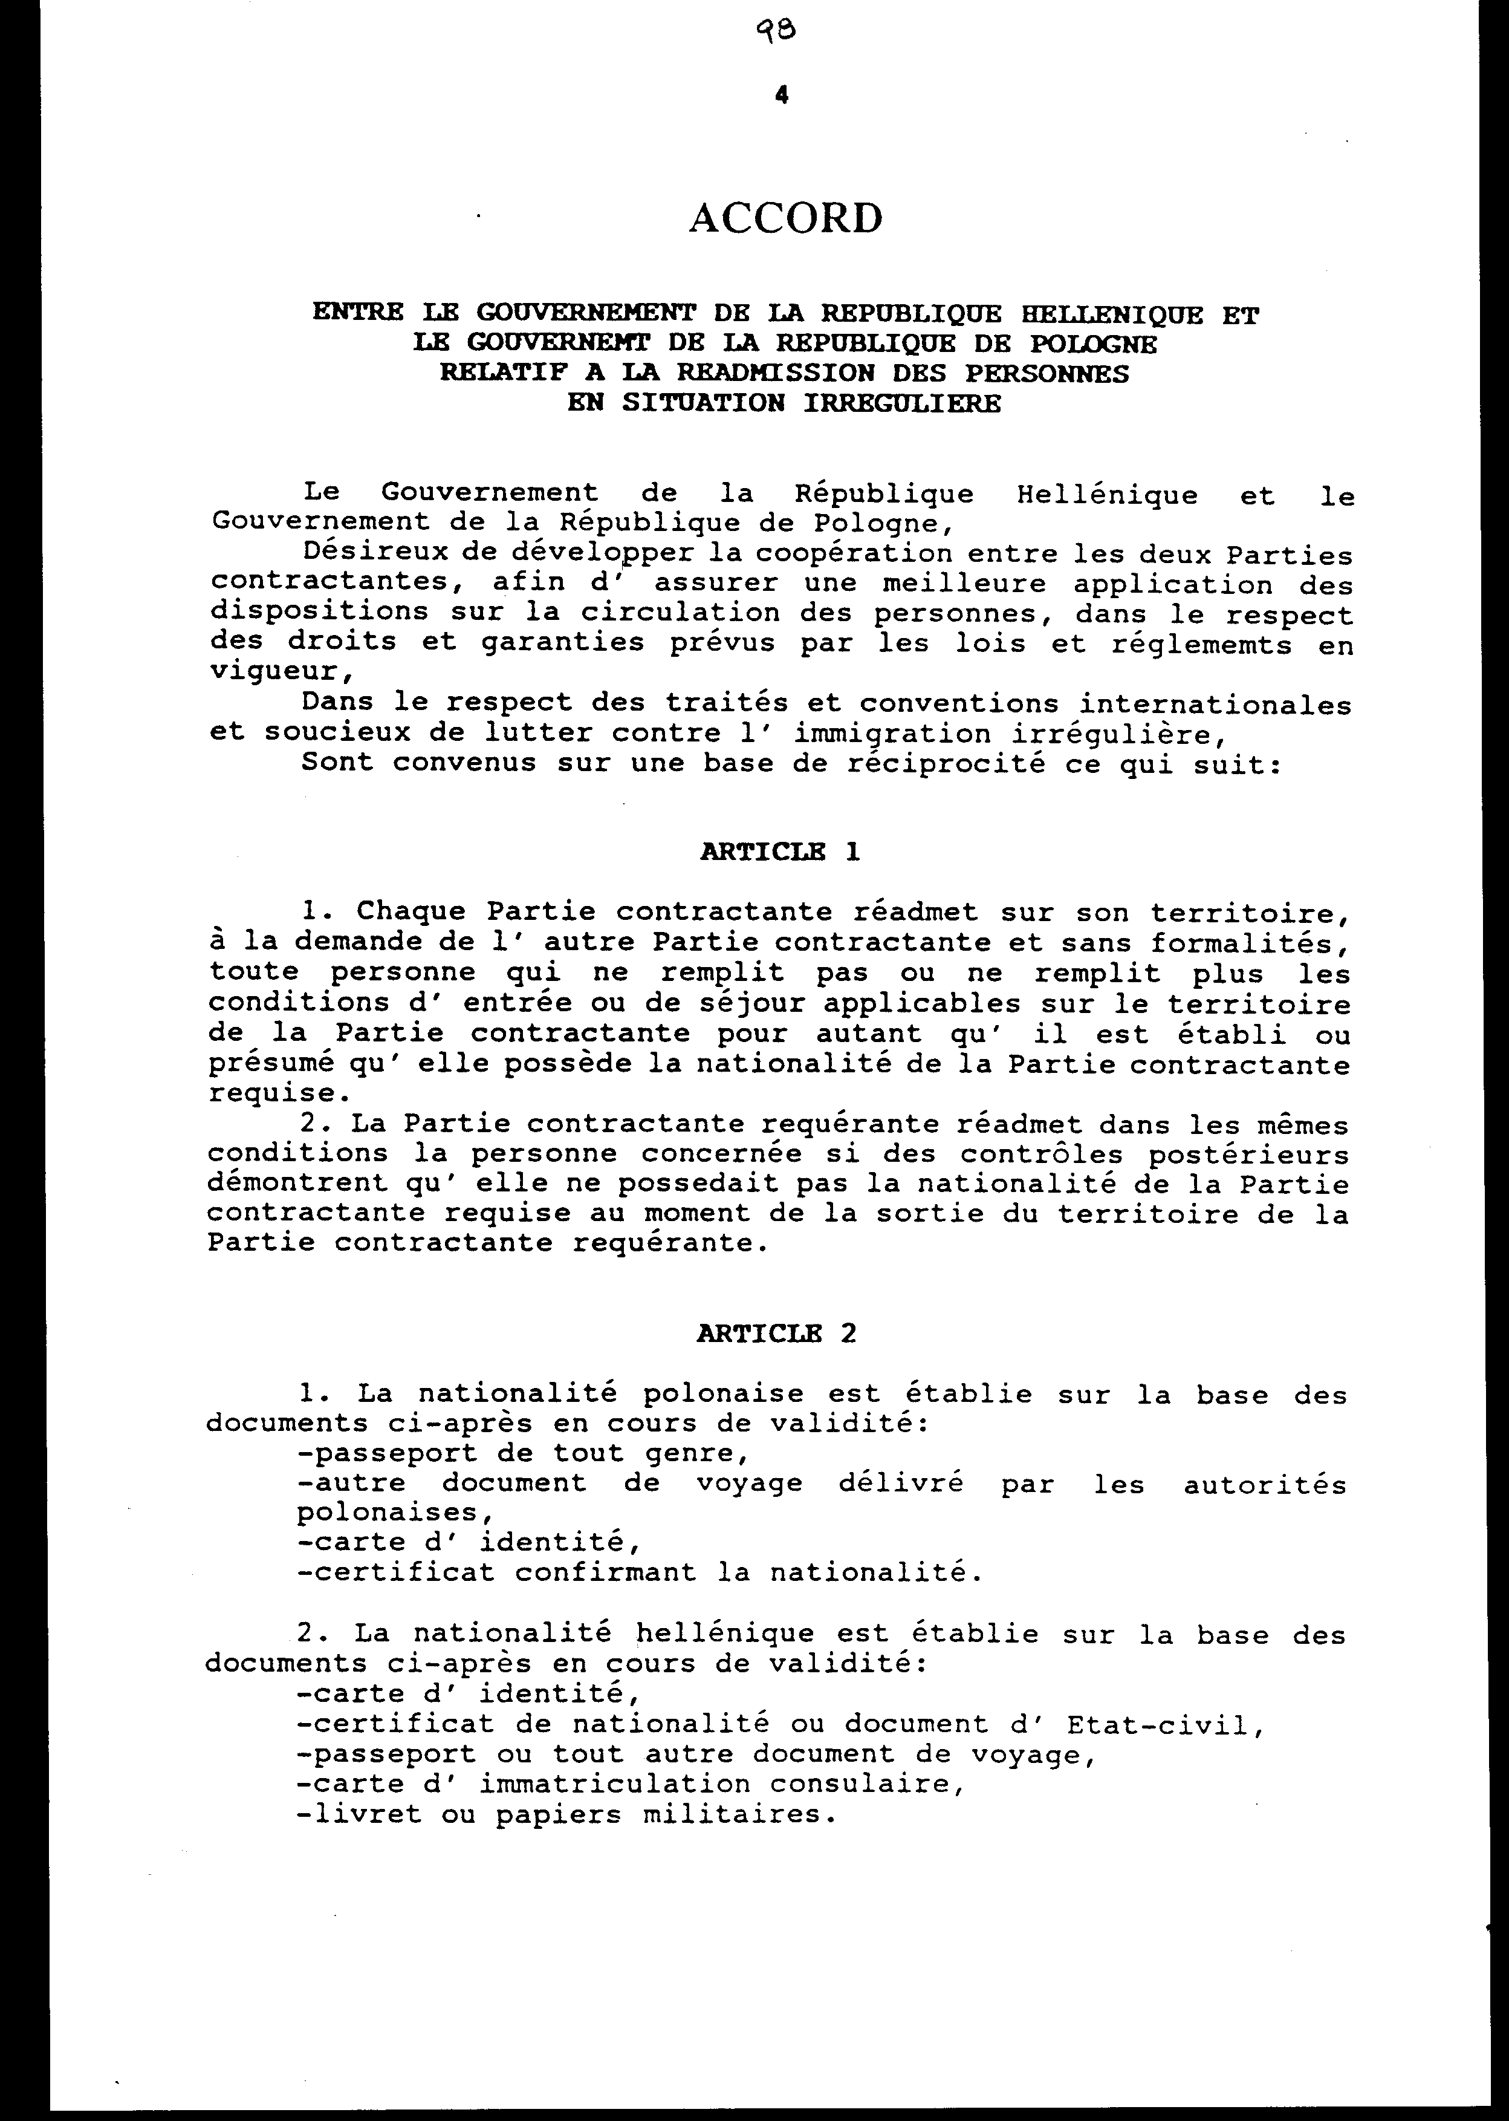
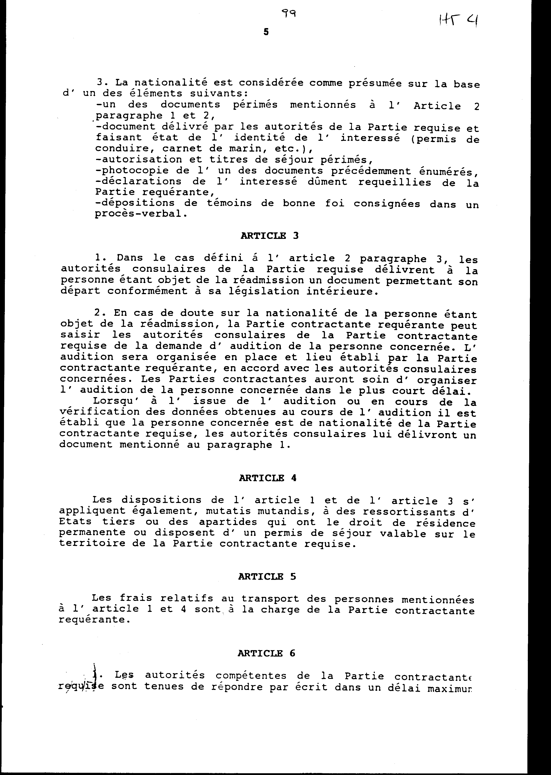
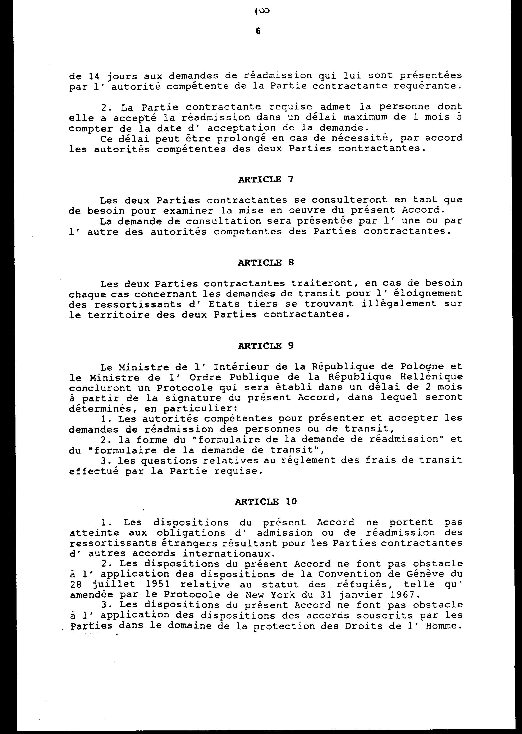
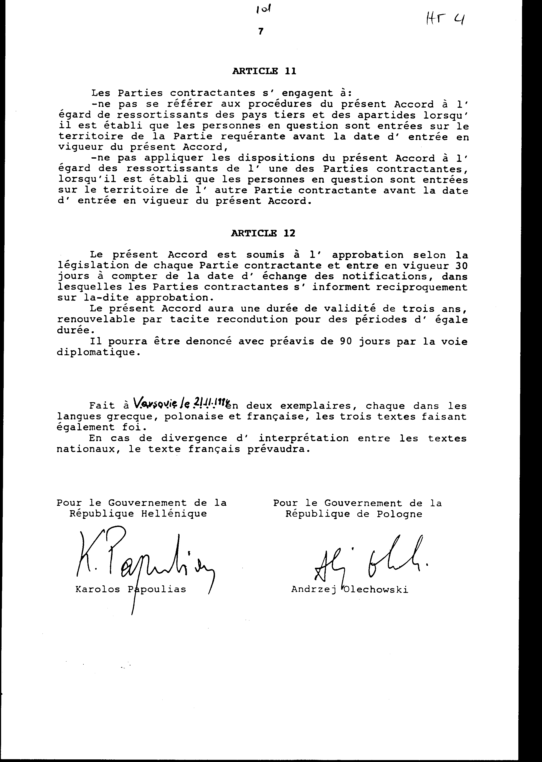
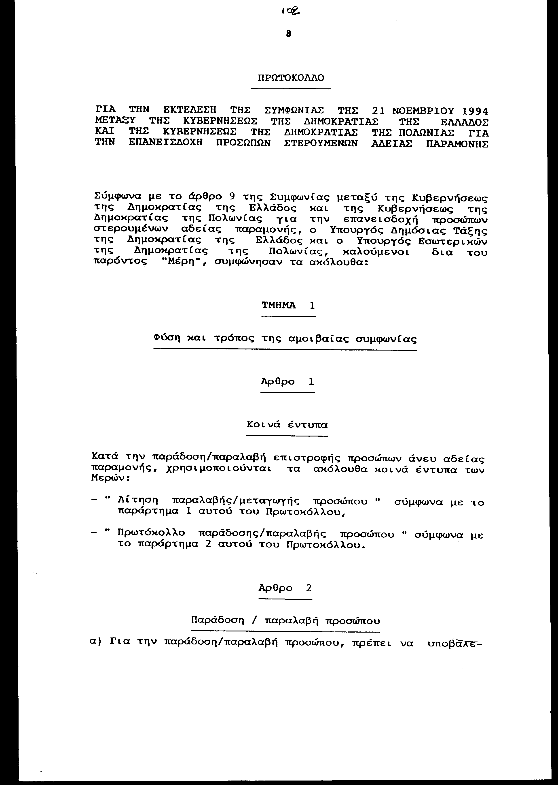
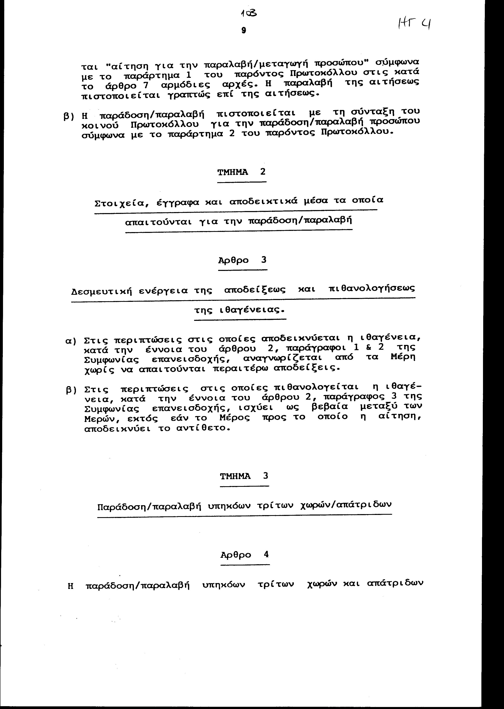
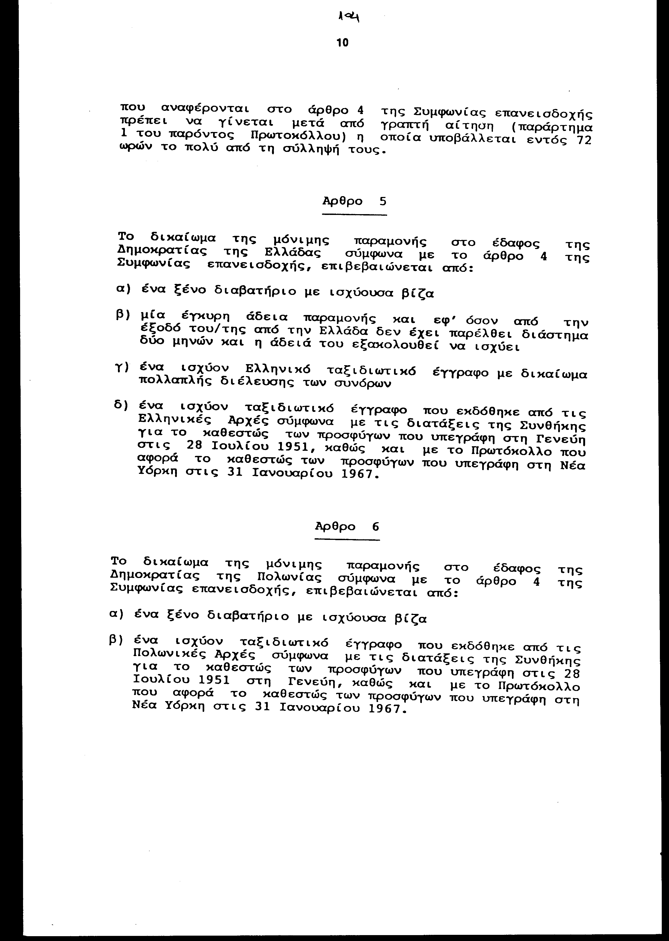
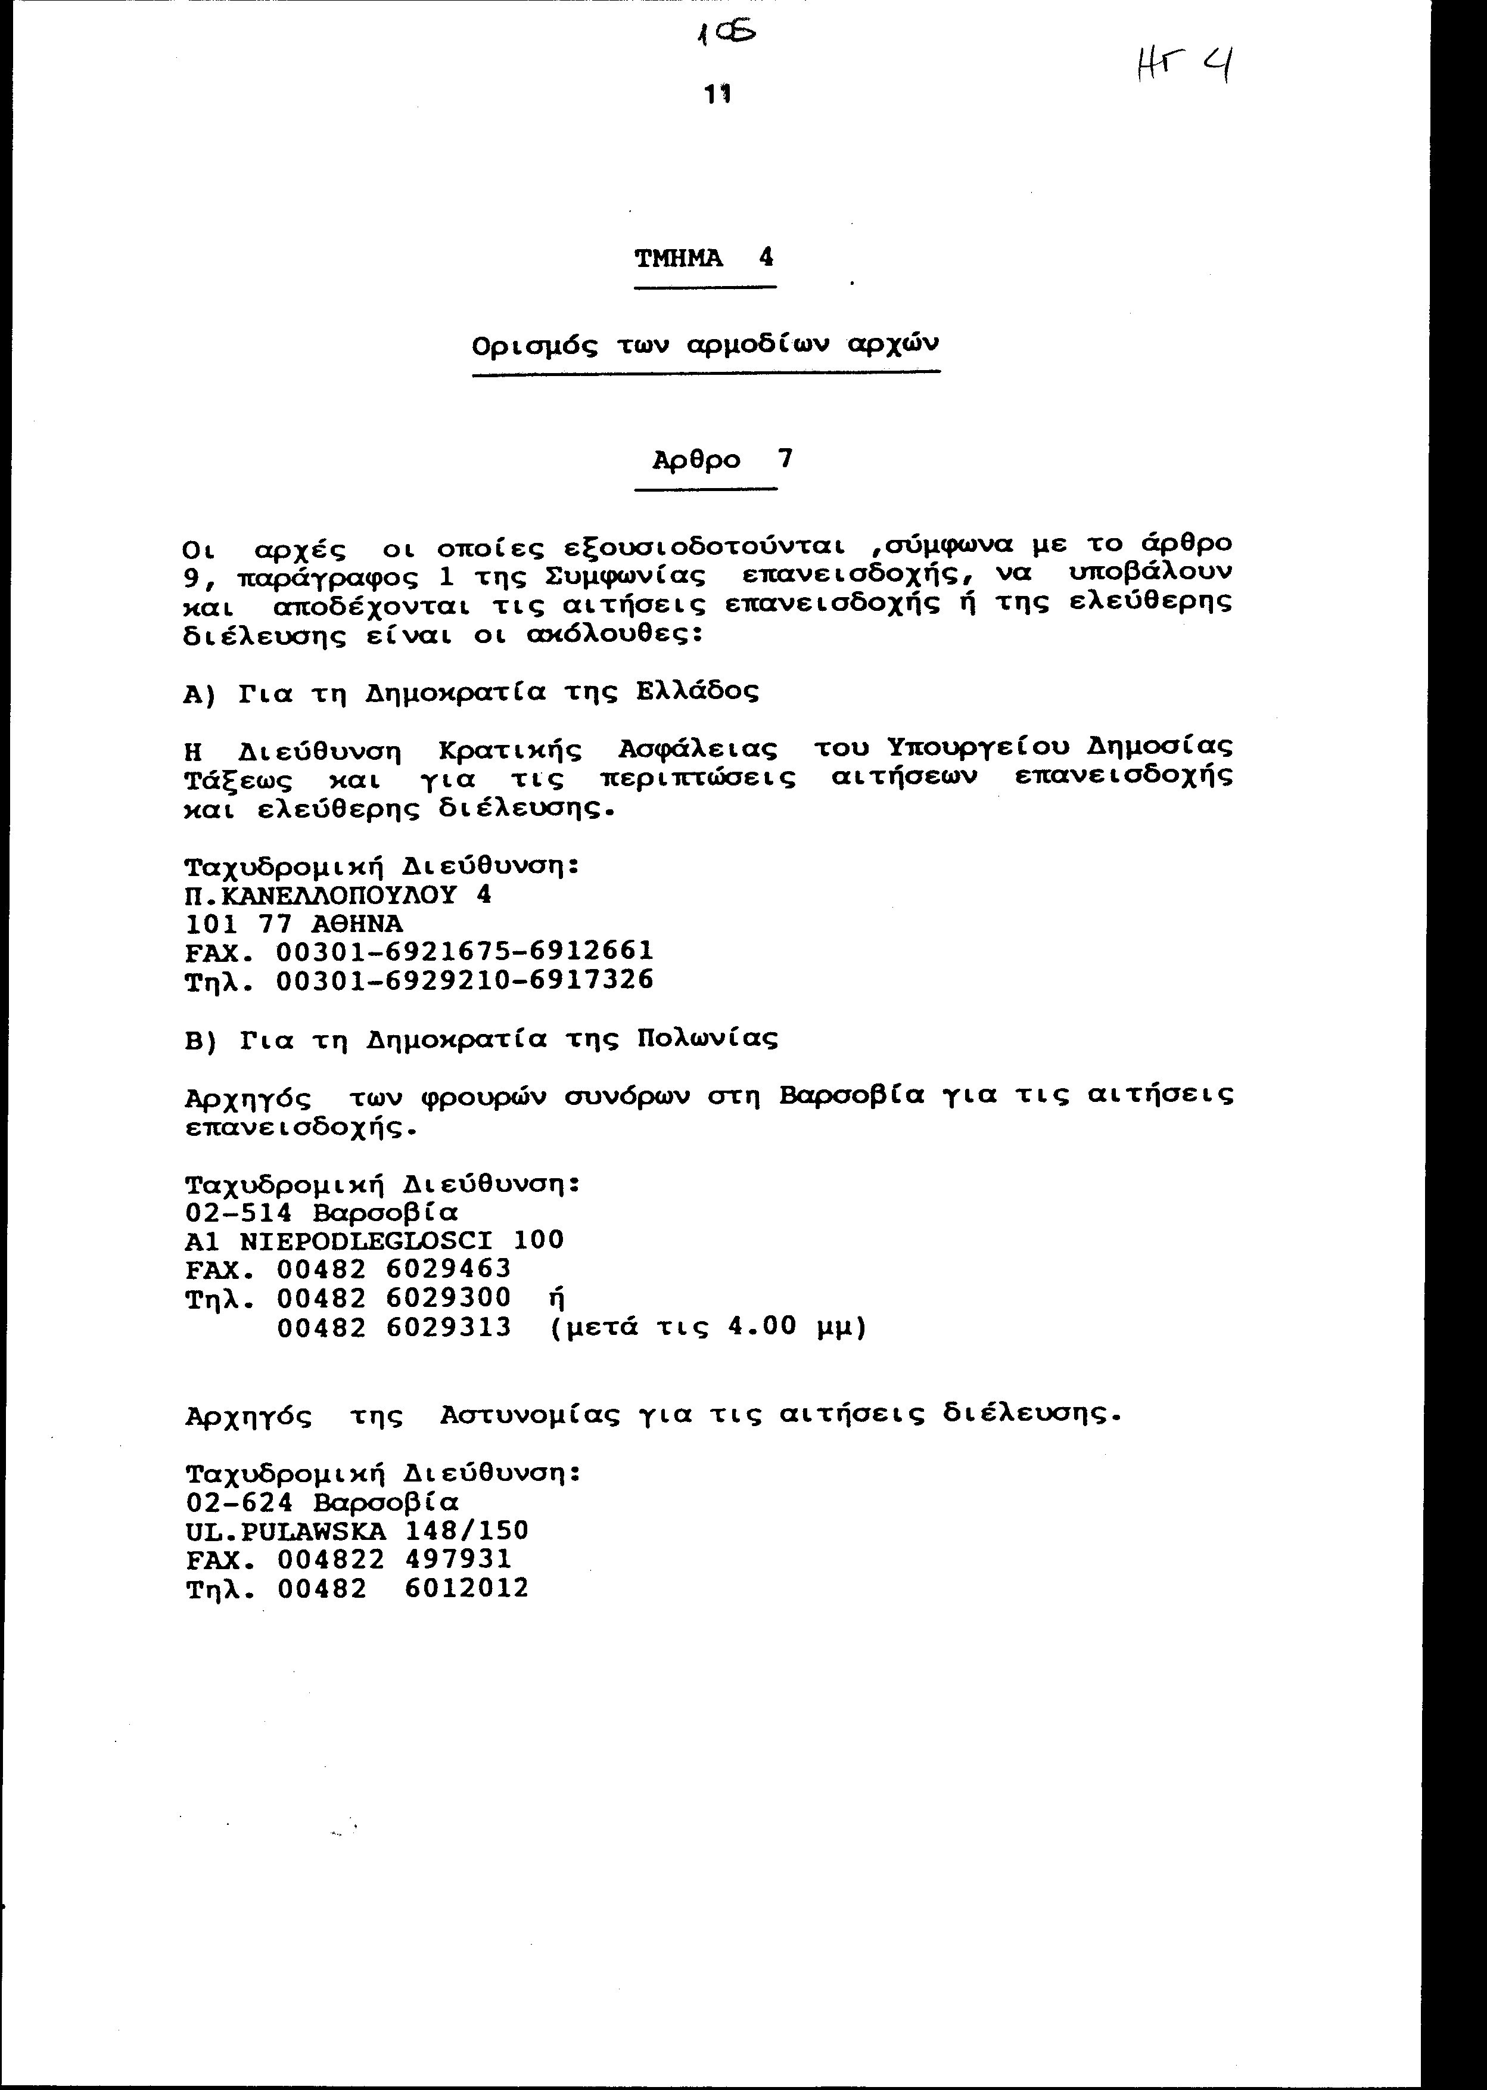
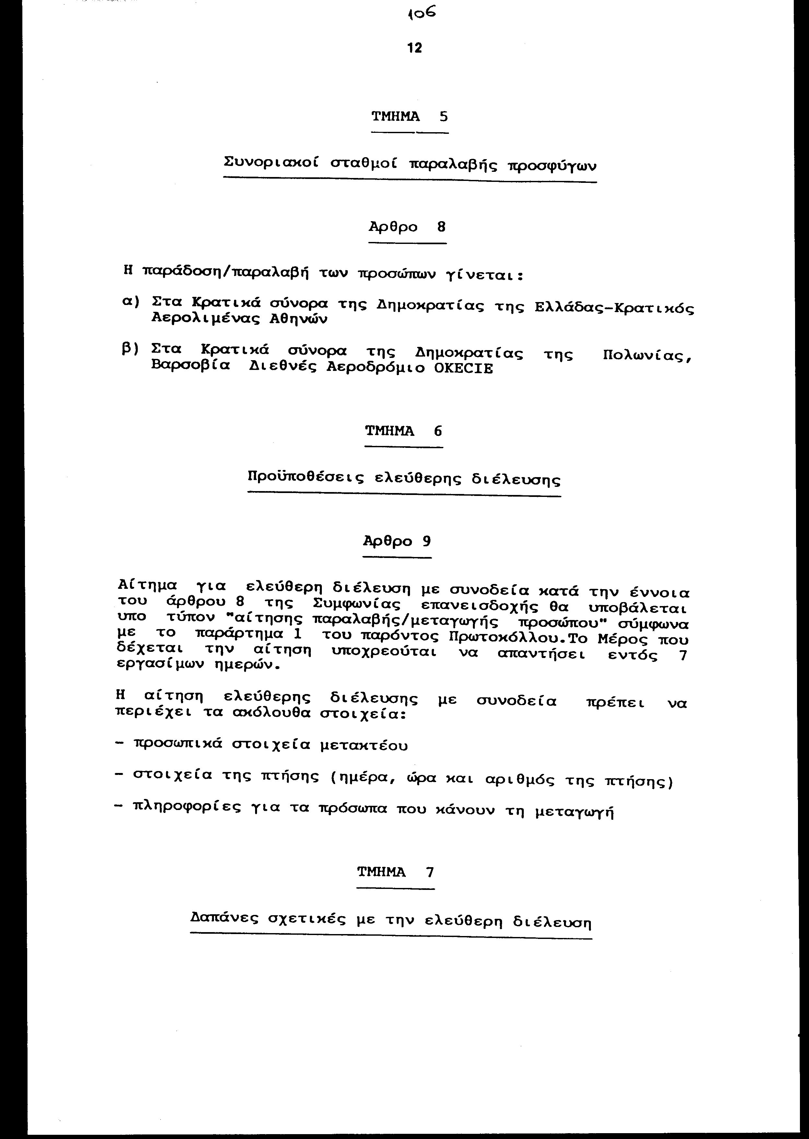
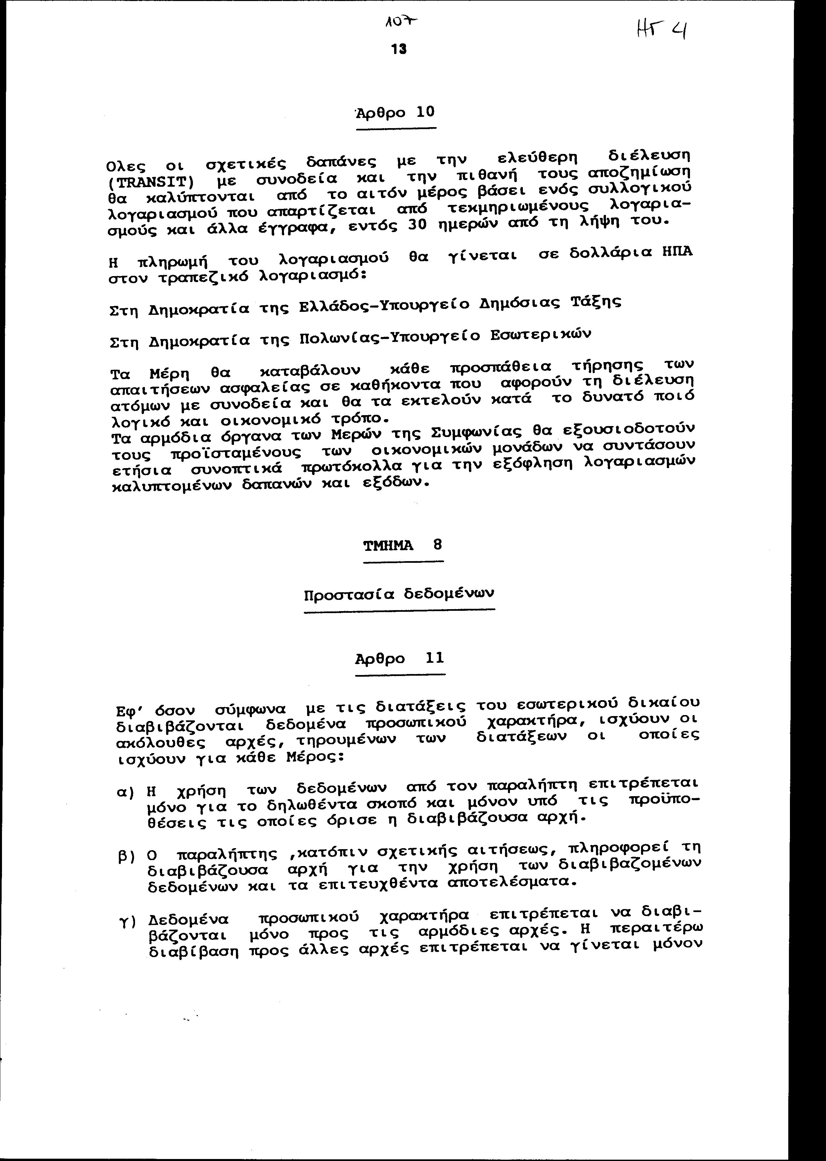
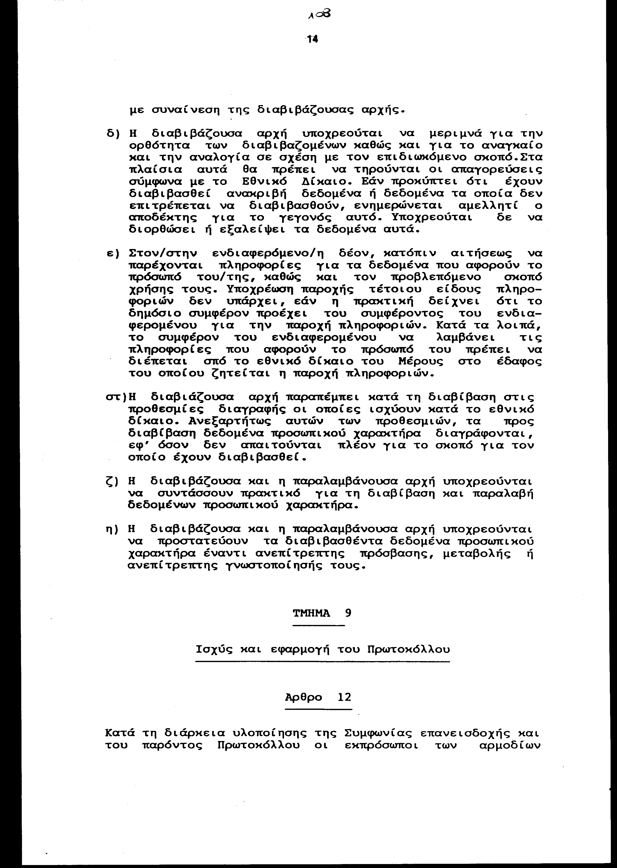
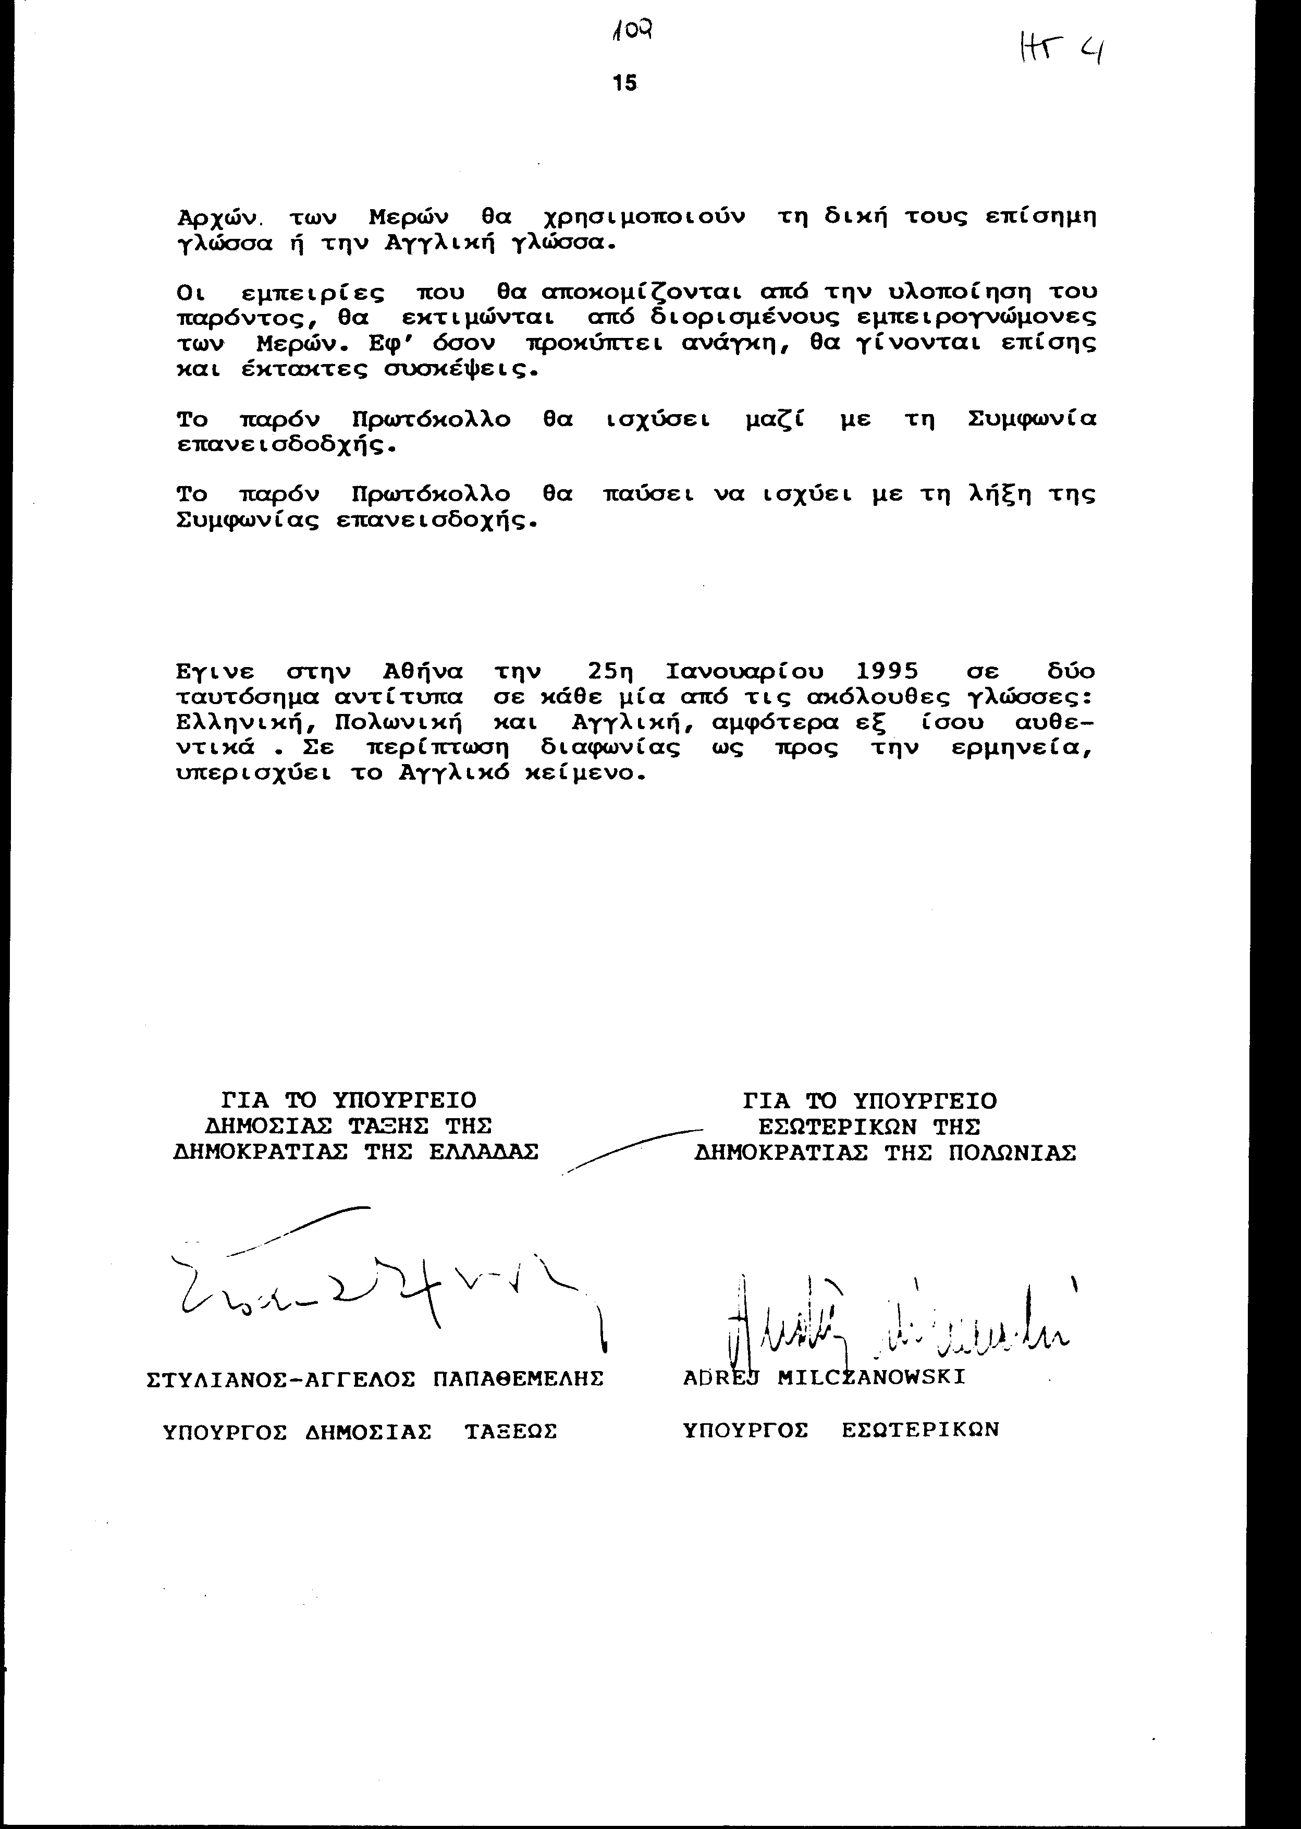
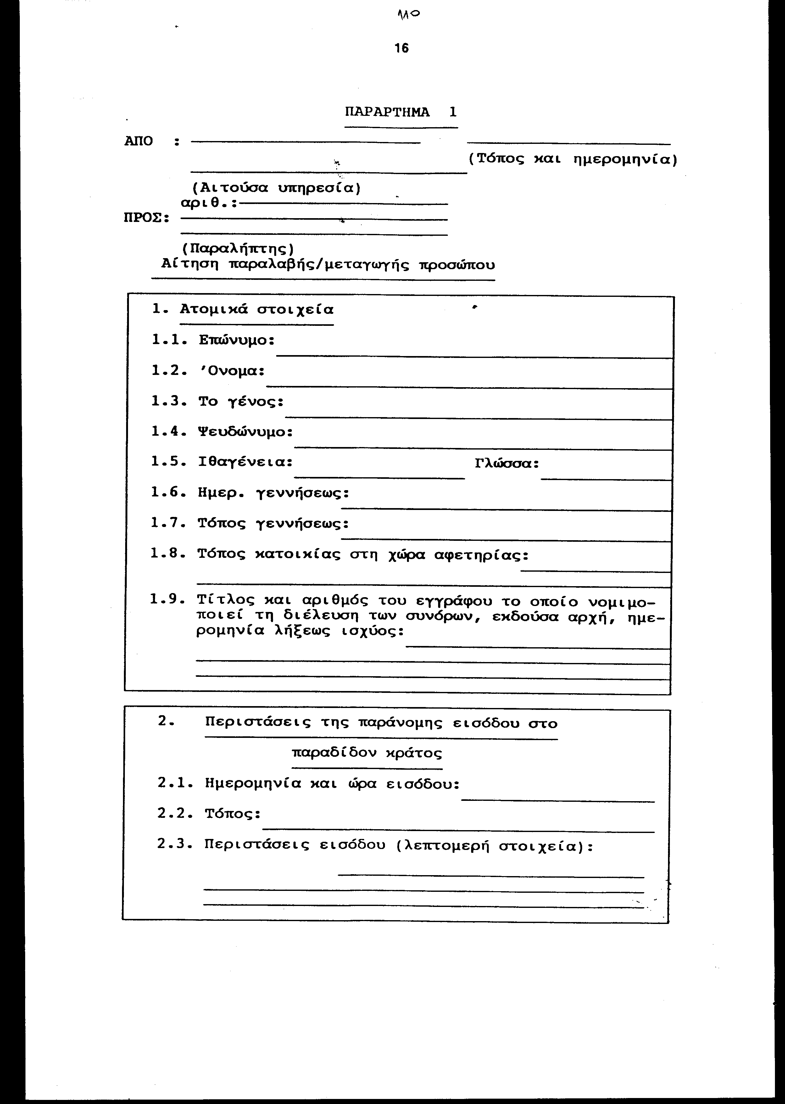
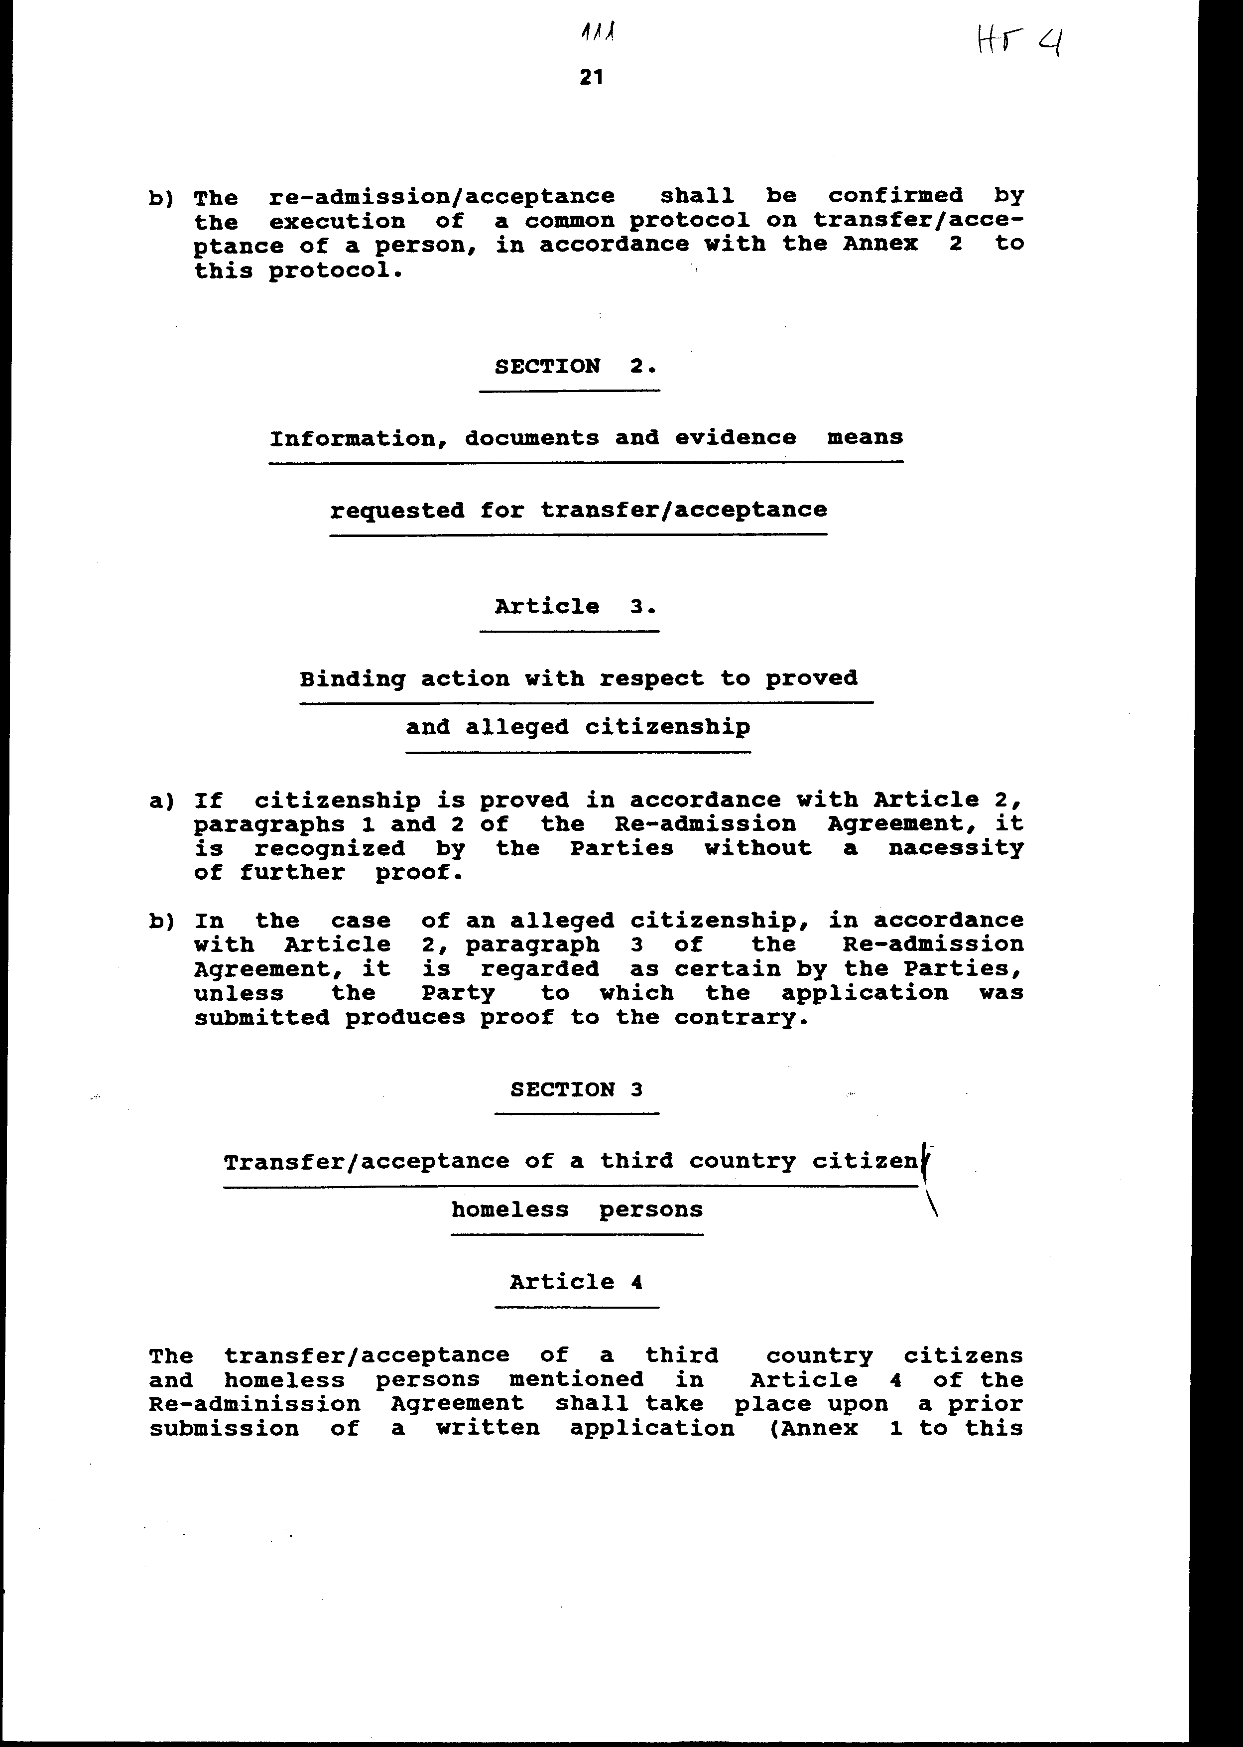
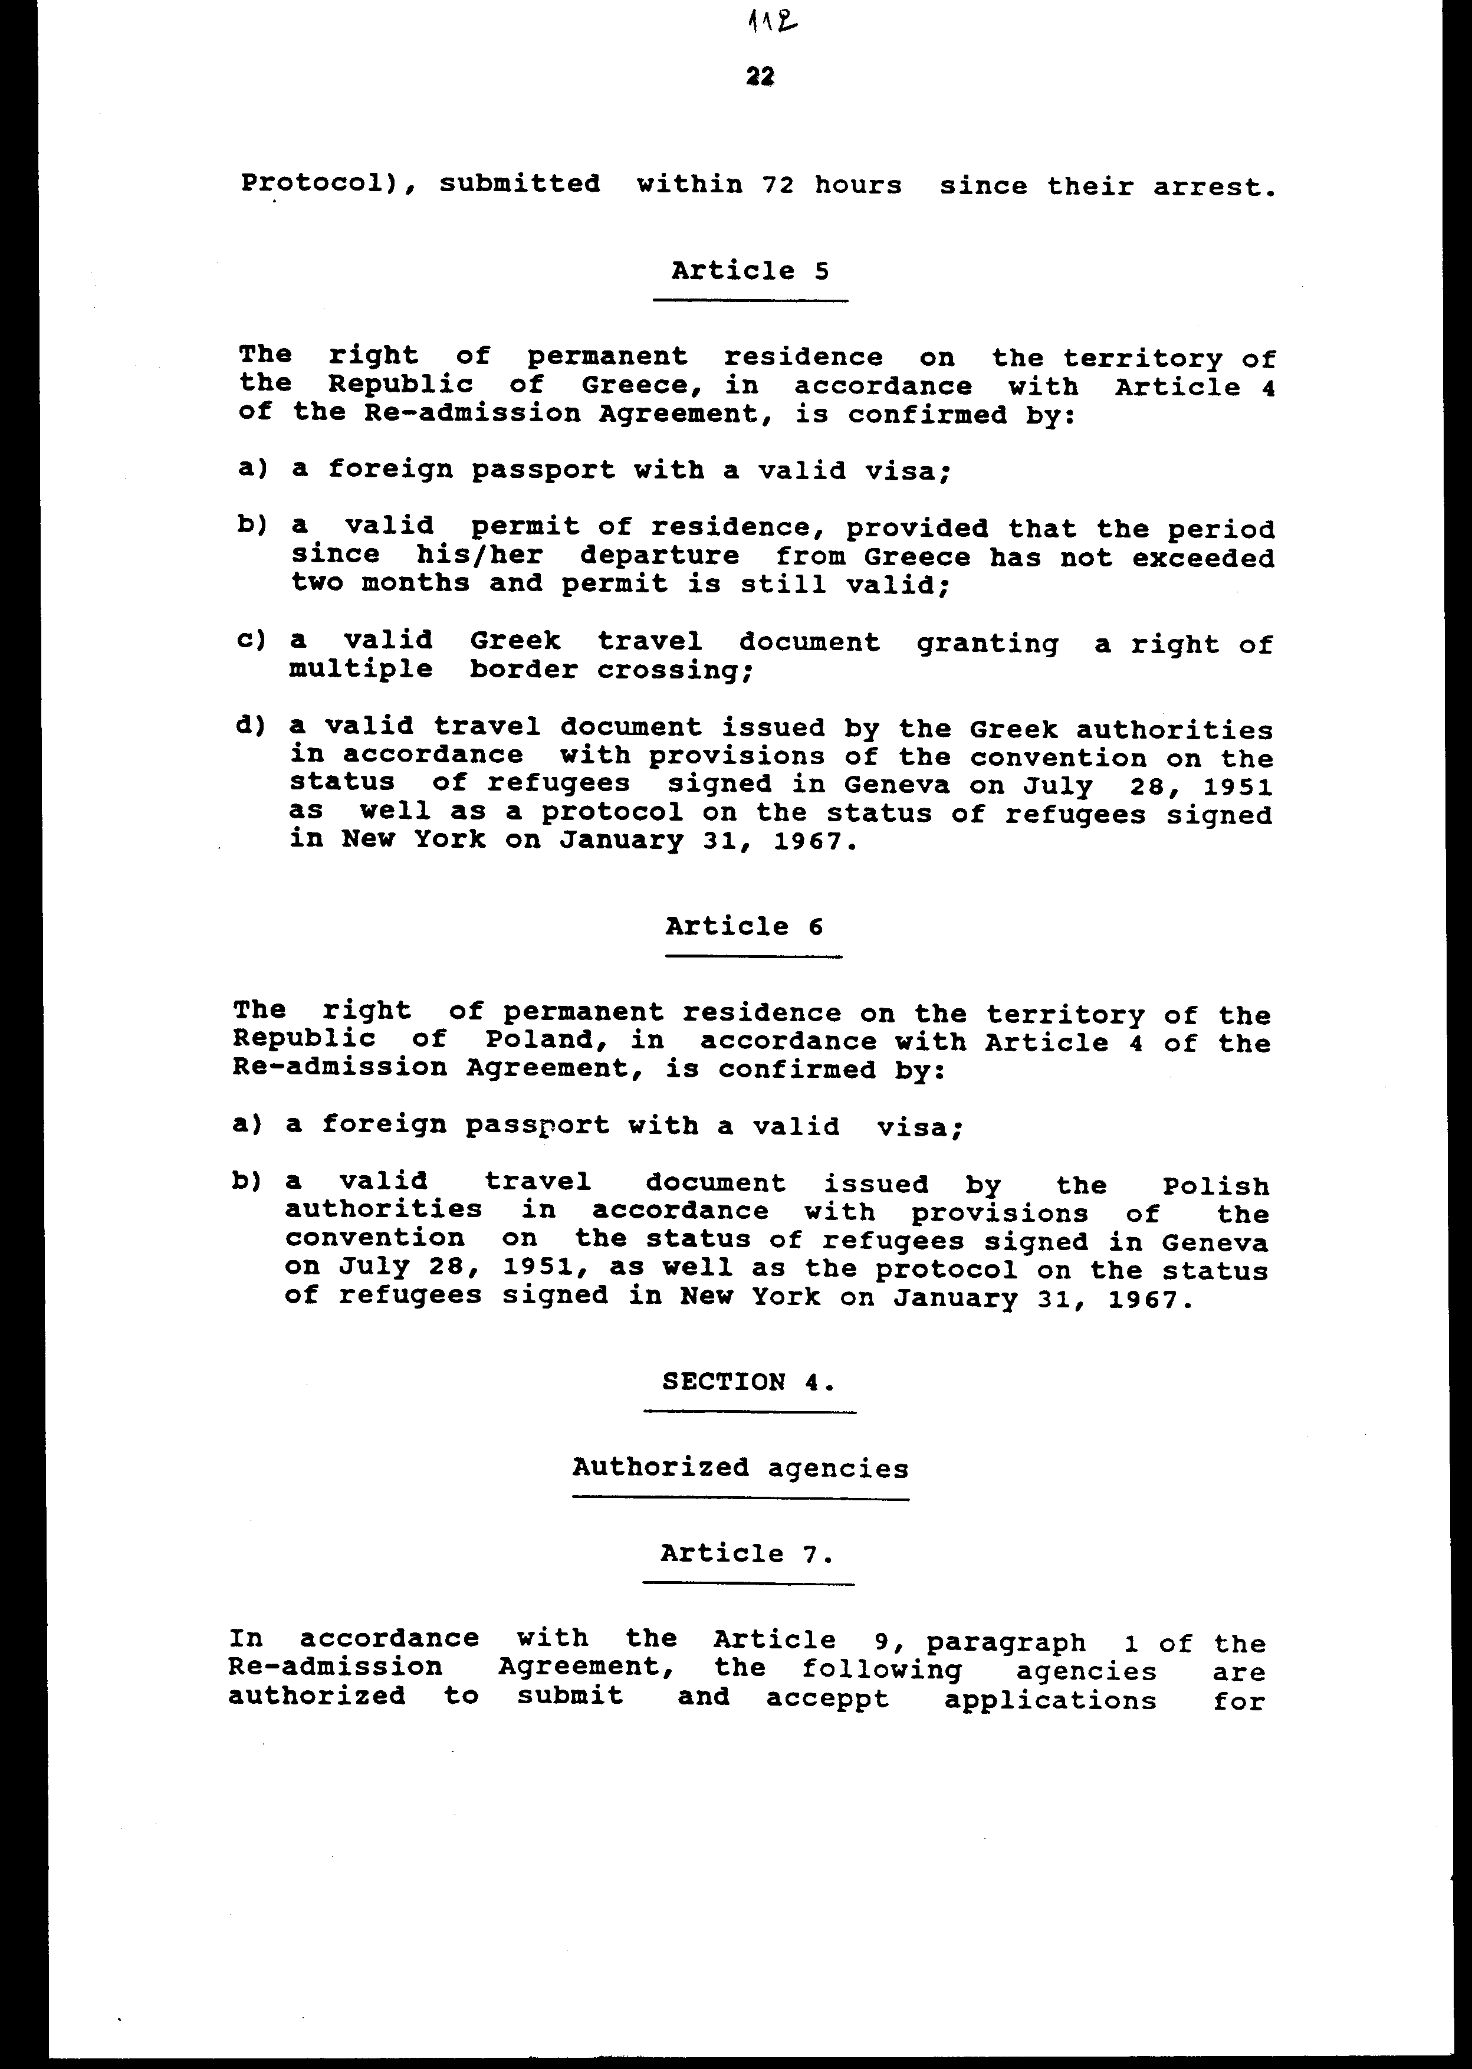
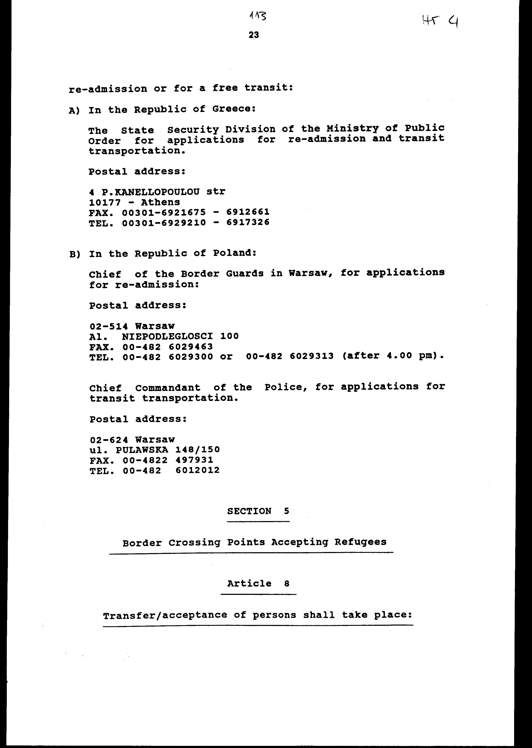
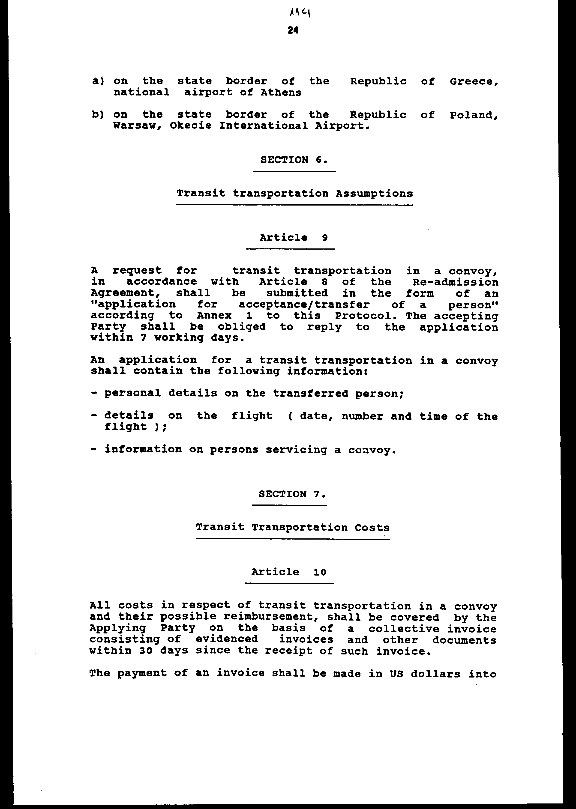
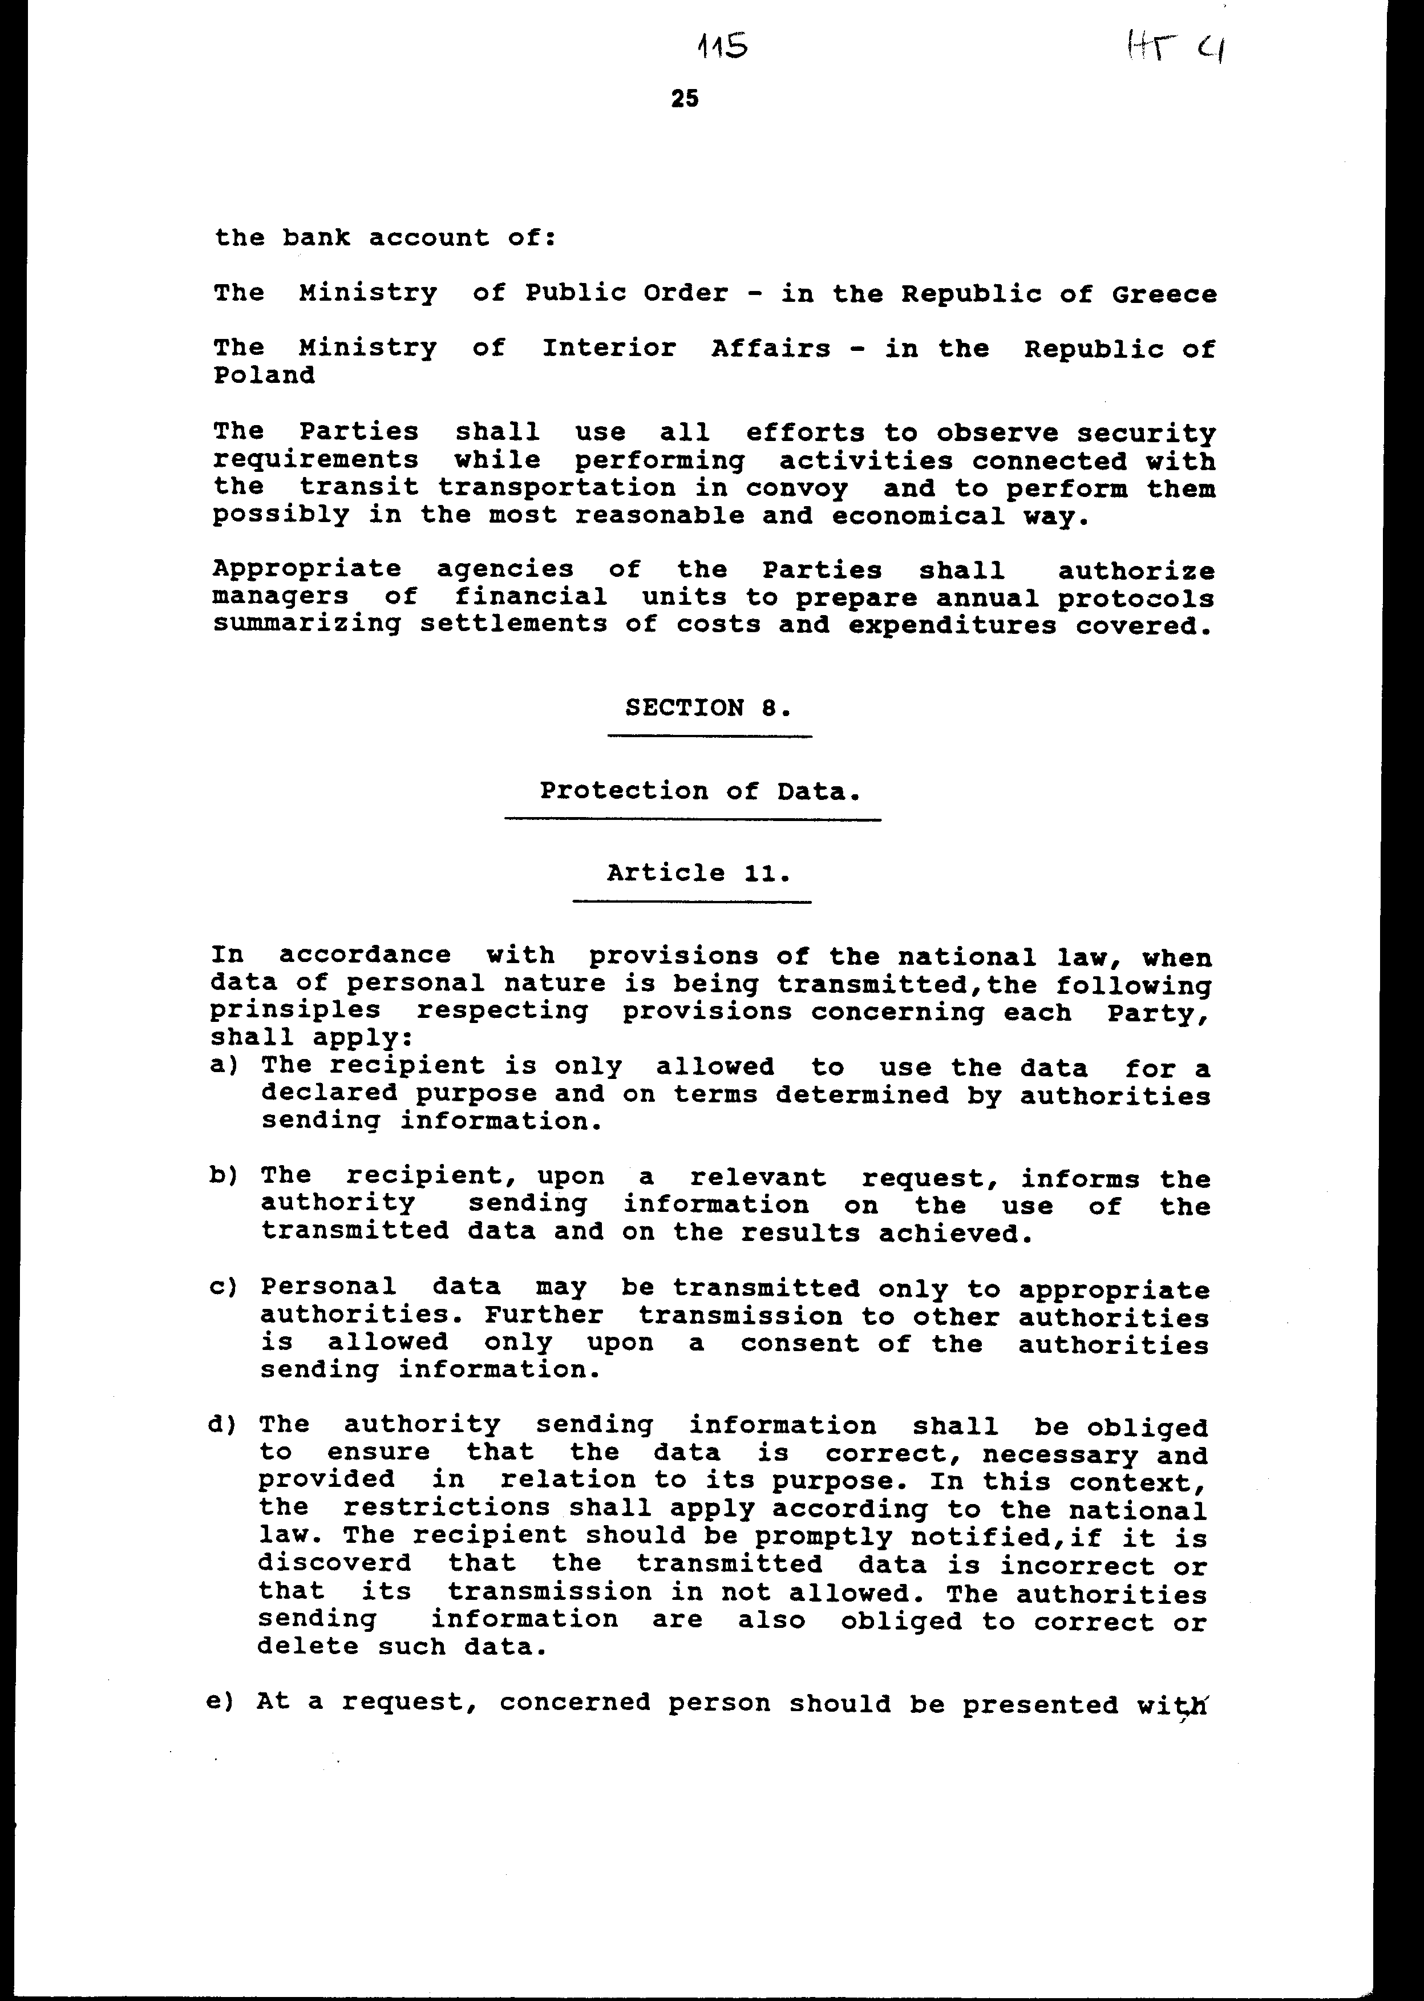
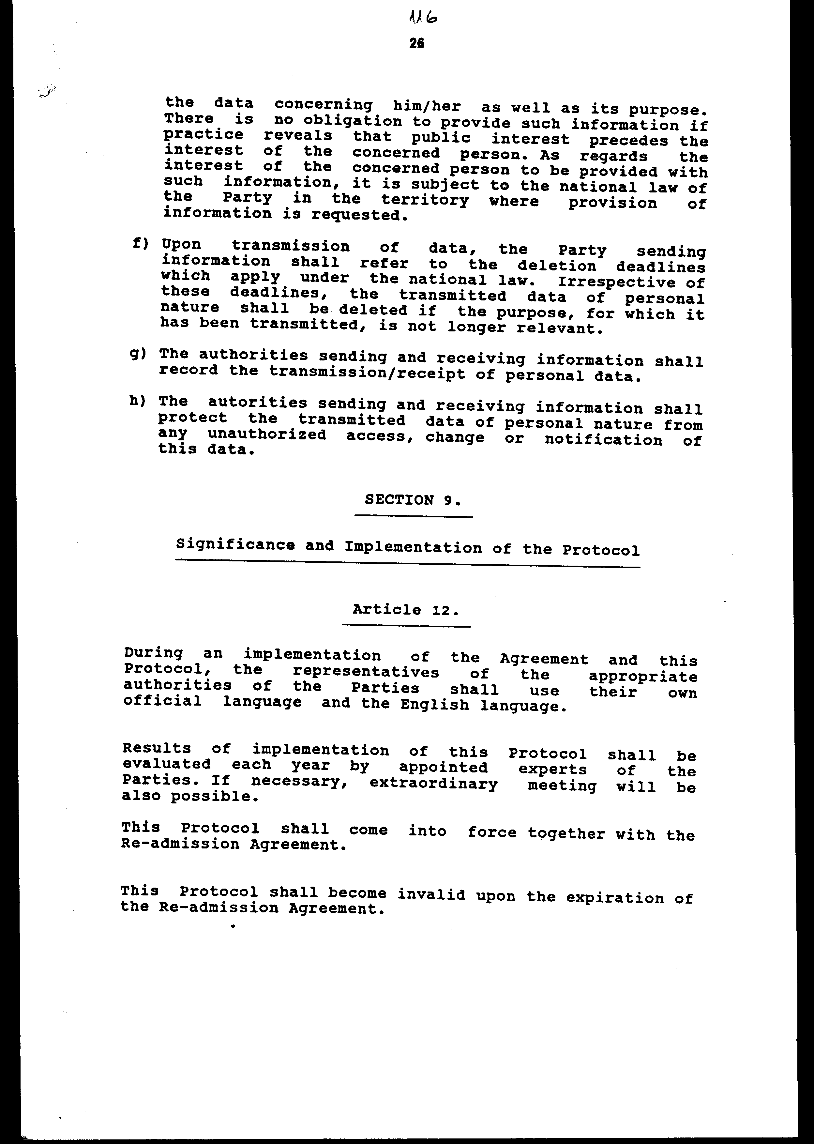
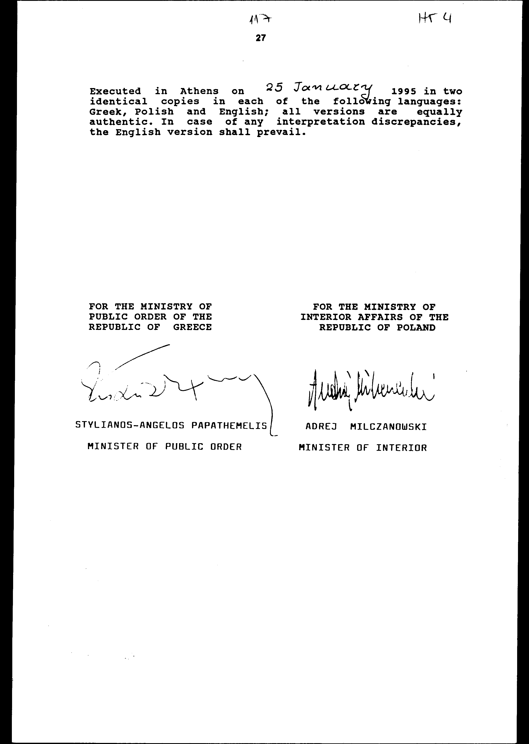

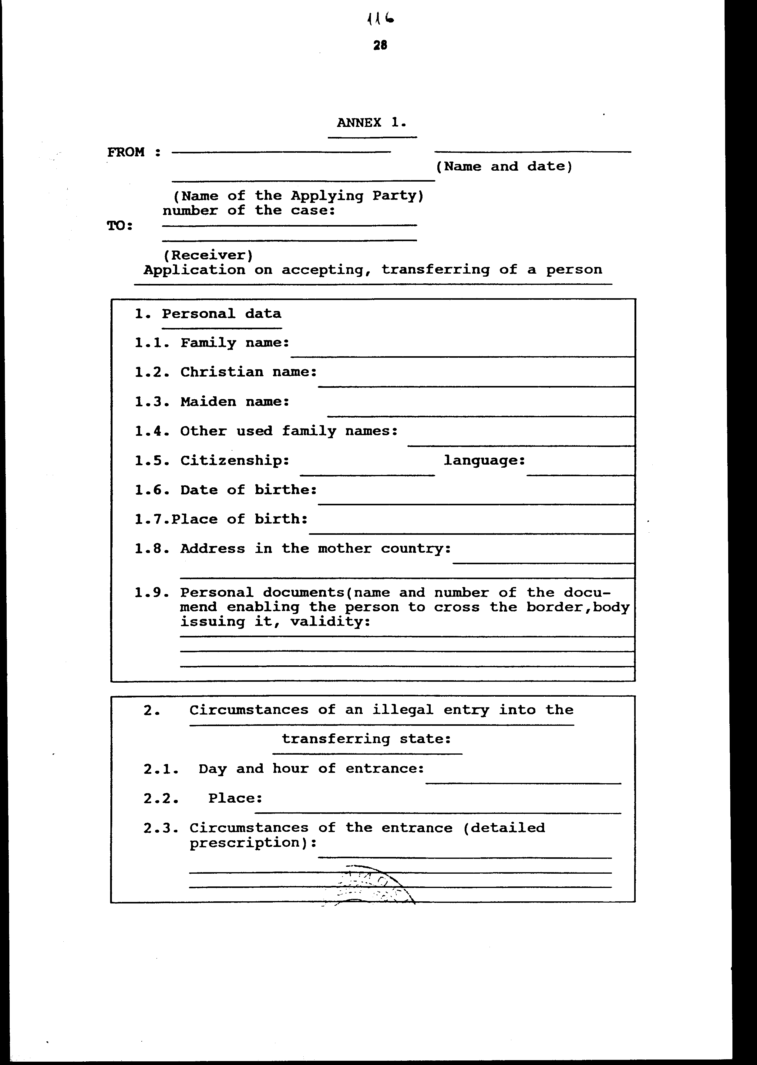
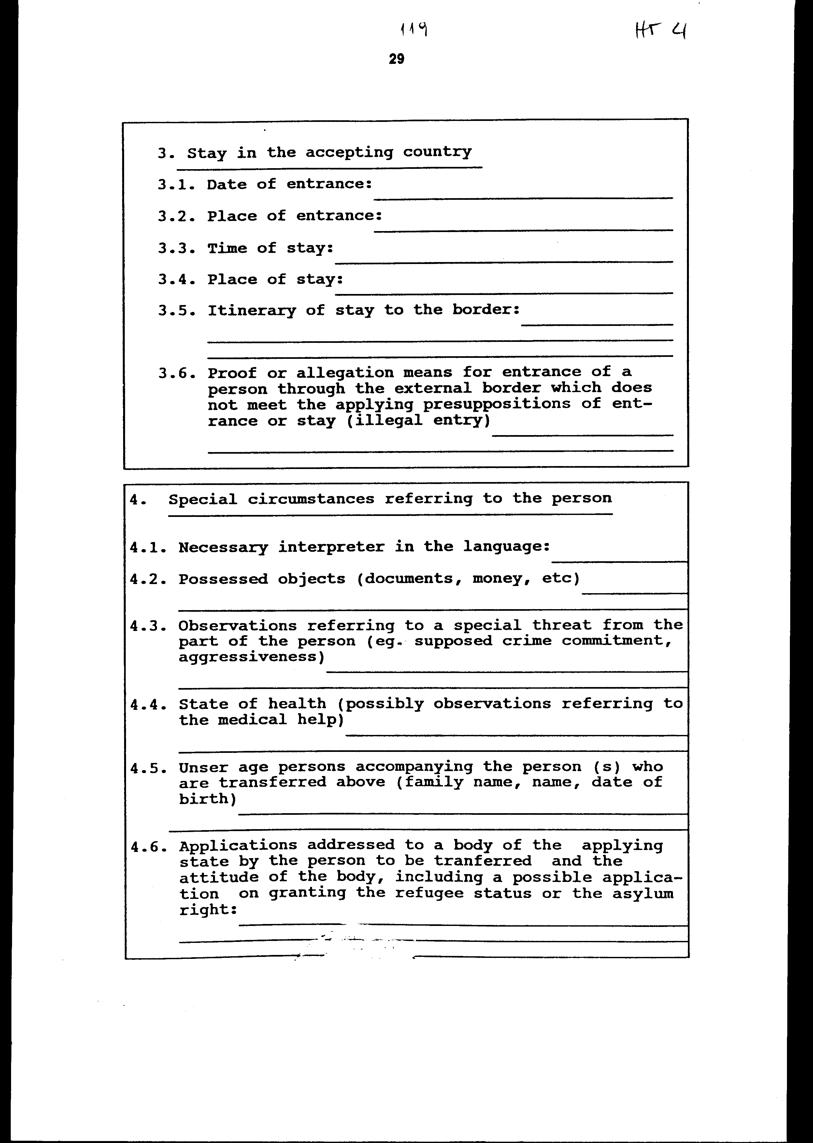
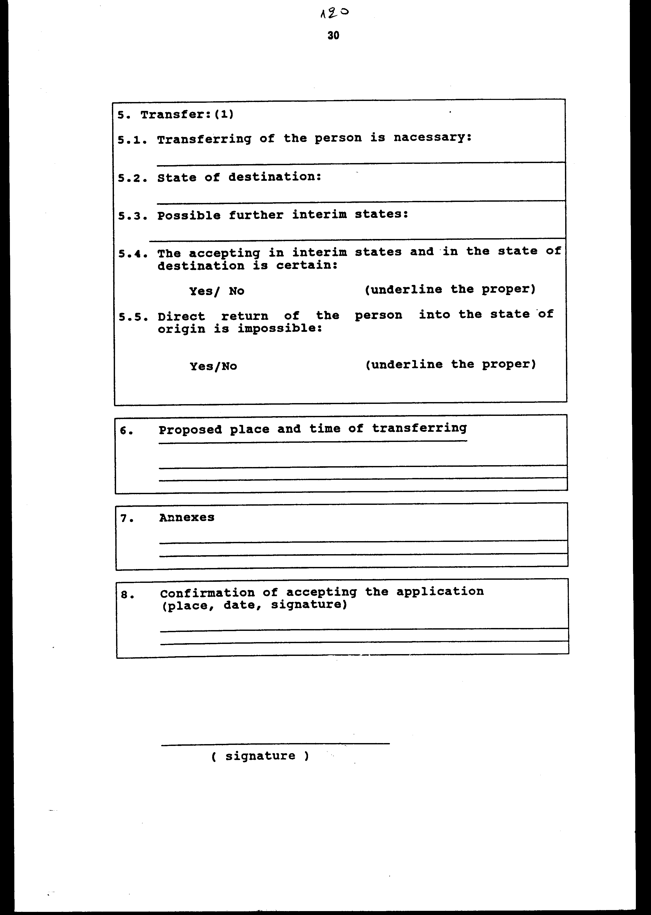
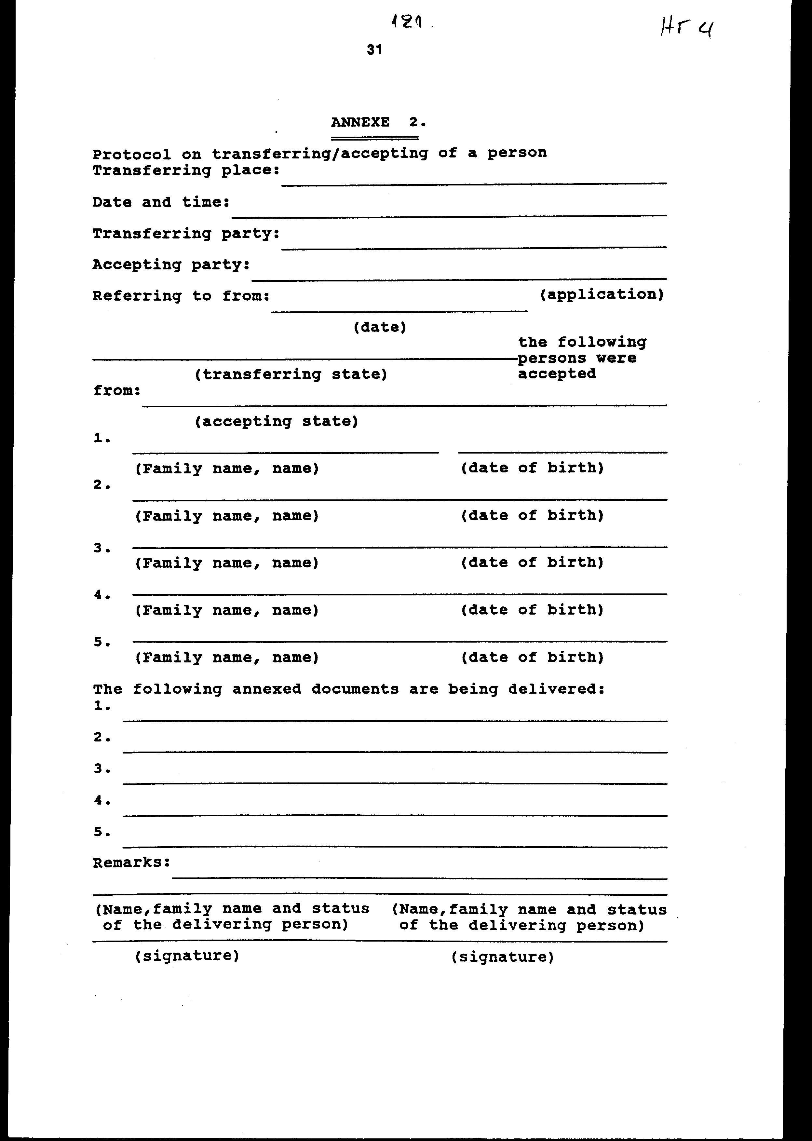

ΕΛΛΗΝΙΚΗ ΔΗΜΟΚΡΑΤΙΑ
ΥΠΟΥΡΓΕΙΟ ΕΞΩΤΕΡΙΚΩΝ
Α1 ΔΙΕΥΘΥΝΣΗ
Διακοίνωση υπ' αρ. 1183/73/ΑΣ/749

ΡΗΜΑΤΙΚΗ ΔΙΑΚΟΙΝΩΣΗ

Το Υπουργείο Εξωτερικών της Ελληνικής Δημοκρατίας παρουσιάζει τις προσρήσεις του στην Πρεσβεία της Δημοκρατίας της Πολωνίας στην Αθήνα, και αναφερόμενο στη Συμφωνία μεταξύ της Κυβερνήσεως της Ελληνικής Δημοκρατίας και της Κυβερνήσεως της Δημοκρατίας της Πολωνίας για την επανεισδοχή προσώπων ευρισκομένων σε μη νόμιμη κατάσταση, που υπεγράφη στην Πολωνία στις 21 Νοεμβρίου 1994, καθώς και στο Πρωτόκολλο εκτέλεσης αυτής της Συμφωνίας, που υπεγράφη στην Αθήνα στις 25 Ιανουαρίου 1995, και με σκοπό όπως η παρούσα Συμφωνία τεθεί προσωρινά σε ισχύ, δια του παρόντος προτείνει την τροποποίηση των διατάξεων του Άρθρου 12 παραγρ. 1 της παραπάνω Συμφωνίας, η οποία έχει ως ακολούθως:
"Η παρούσα Συμφωνία υπόκειται σε επικύρωση σύμφωνα με τη νομοθεσία κάθε Συμβαλλόμενου Μέρους και θα τεθεί προσωρινά σε ισχύ από την ημερομηνία λήψεως της Πολωνικής Διακοίνωσης αποδοχής της Ελληνικής Διακοίνωσης, με την οποία προτείνεται η προσωρινή θέση σε ισχύ της παραπάνω Συμφωνίας και οριστικά τριάντα (30) ημέρες μετά την ημερομηνία ανταλλαγής των διακοινώσεων με τις οποίες τα Συμβαλλόμενα Μέρη θα ενημερωθούν αμοιβαία σχετικά με την ολοκλήρωση από κάθε Μέρος της αναγκαίας διαδικασίας γι' αυτήν την επικύρωση."
Το Υπουργείο Εξωτερικών προτείνει η παρούσα Ρηματική Διακοίνωση, καθώς και η Πολωνική Διακοίνωση αποδοχής της προτεινόμενης τροποποίησης να αποτελέσουν τη συμπληρωματική τροποποιητική Συμφωνία της παραπάνω Συμφωνίας.
Το Υπουργείο Εξωτερικών επωφελείται της παρούσας ευκαιρίας προκειμένου να ανανεώσει προς την Πρεσβεία της Δημοκρατίας της Πολωνίας τις διαβεβαιώσεις της μεγίστης υπολήψεώς του.

Αθήνα, 13 Ιουνίου 1995

Προς την Πρεσβεία της
Δημοκρατίας της Πολωνίας

Αριθ. 21.3.95

Η Πρεσβεία της Δημοκρατίας της Πολωνίας παρουσιάζει τις προσρήσεις της στο Υπουργείο Εξωτερικών, και σε απάντηση της Διακοίνωσης υπ' αρ. 1183/73/ΑΣ/749 της 13ης Ιουνίου 1995, έχει την τιμή να γνωστοποιήσει ότι το Υπουργείο Εξωτερικών της Δημοκρατίας της Πολωνίας εγκρίνει την Ελληνική θέση που διατυπώνεται στη Διακοίνωση της 13ης Ιουνίου 1995, με την οποία το Υπουργείο Εξωτερικών της Ελληνικής Δημοκρατίας ζητεί, προς αμοιβαίο όφελος, να τεθεί προσωρινά σε ισχύ η Συμφωνία περί επανεισδοχής μέχρι την επικύρωση της από τις αρχές της Ελληνικής Δημοκρατίας, όπως συνομολογήθηκε στη Συμφωνία περί επανεισδοχής, που υπεγράφη στη Βαρσοβία στις 21 Νοεμβρίου 1994.
Η Πρεσβεία της Δημοκρατίας της Πολωνίας επωφελείται της παρούσας ευκαιρίας προκειμένου να ανανεώσει προς το Υπουργείο Εξωτερικών τις διαβεβαιώσεις της μεγίστης υπολήψεώς της.

Αθήνα, 20 Ιουνίου 1995

Προς το Υπουργείο Εξωτερικών
Α1 Διεύθυνση
Αθήνα

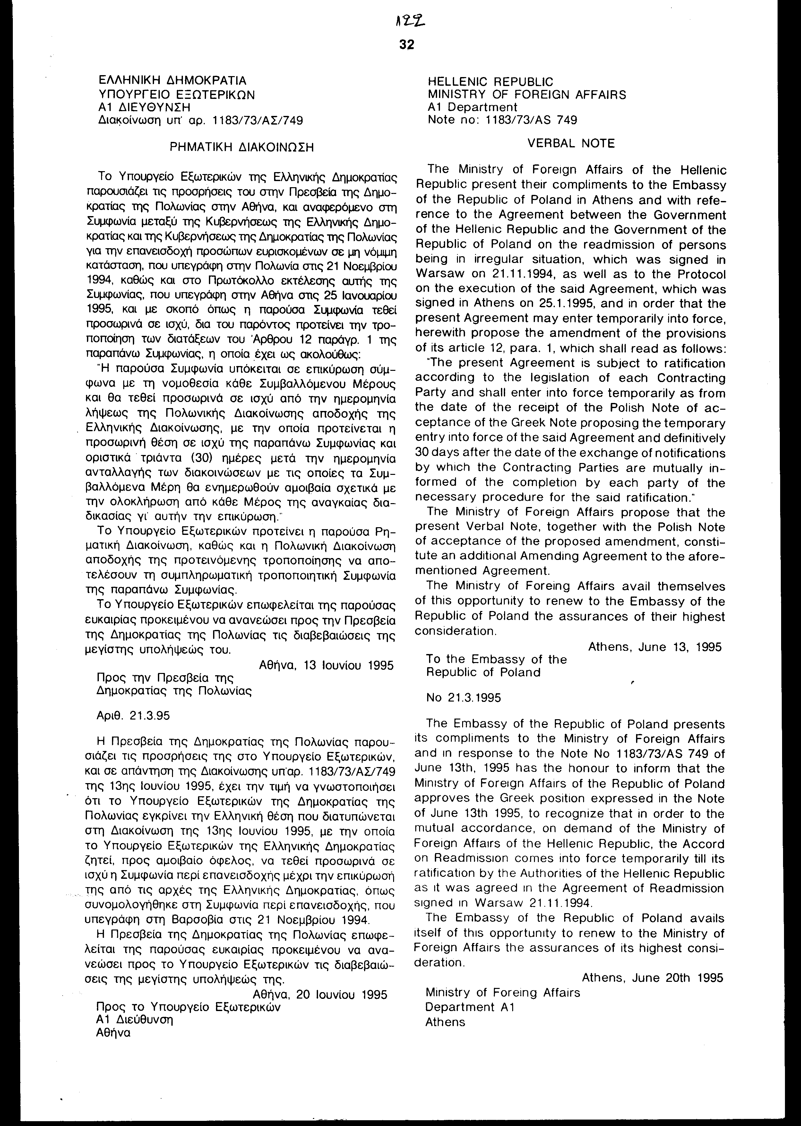

Άρθρο δεύτερο
Η ισχύς του νόμου αυτού αρχίζει από τη δημοσίευσή του στην Εφημερίδα της Κυβερνήσεως και των κειμένων που κυρώνονται προσωρινά από την ημερομηνία ανταλλαγής των ρηματικών διακοινώσεων και οριστικά από την ολοκλήρωση των προϋποθέσεων του Άρθρου 12 της Συμφωνίας και του Πρωτοκόλλου.

Αθήνα, 1996

Ο ΠΡΟΕΔΡΟΣ ΤΗΣ ΒΟΥΛΗΣ
ΑΠΟΣΤΟΛΟΣ ΧΡ. ΚΑΚΛΑΜΑΝΗΣ

Ο ΓΕΝΙΚΟΣ ΔΙΕΥΘΥΝΤΗΣ ΤΗΣ ΒΟΥΛΗΣ Ο ΔΙΕΥΘΥΝΤΗΣ ΝΟΜΟΘΕΤΙΚΟΥ ΕΡΓΟΥ
ΑΝΤΩΝΙΟΣ Γ. ΑΓΓΕΛΟΠΟΥΛΟΣ ΛΕΩΝΙΔΑΣ ΑΝΤ. ΠΑΠΑΘΑΝΑΣΙΟΥ

